1. Quy trình thực hiện đồ án tốt nghiệp

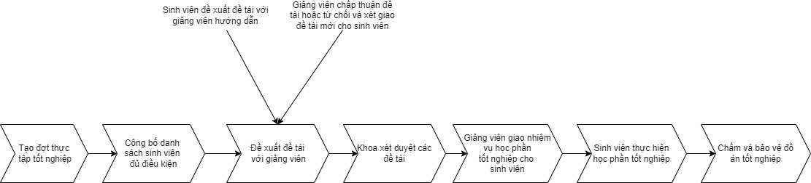

Thu thập yêu cầu.

1. Stake holder

Nhữn ai tương tác với dự án?

* Sinh Viên.
* Giảng Viên.
* Người Quản Trị.

Dự án tương tác với hệ thống bên ngoài nào?

* Không.

1. Thu thập yêu cầu
   1. Sinh viên:
   * Phương pháp thu thập: Phân vai
   * Kết quả:
     + Có thể đăng nhập, đăng xuất ứng dụng.
     + Có thể sửa hồ sơ thông tin cá nhân trong ứng dụng.
     + Có thể thêm và mô tả đề tài của mình trong ứng dụng.
     + Có thể xem danh sách các giảng viên.
     + Có thể xem chi tiết thông tin 1 giảng viên.
     + Có thể đề xuất đề tài cho giảng viên.
     + Có thể đề xuất lịch báo cáo cho giảng viên.
   1. Giảng viên:
   * Phương pháp thu thập: Hội thảo
   * Kết quả:
     + Có thể đăng nhập, đăng xuất ứng dụng.
     + Có thể sửa hồ sơ thông tin giảng viên trong ứng dụng.
     + Có thể xem danh sách sinh viên hướng dẫn.
     + Có thể phê duyệt hoặc từ chối các đề xuất hướng dẫn đề tài của sinh viên.
     + Có thể phê duyệt hoặc từ chối các đề xuất lập lịch báo cáo của sinh viên.
   1. Người quản trị hệ thống:
   * Phương pháp thu thập: Phân vai
     + Có thể phân công giảng viên và sinh viên khi đến hạn.
     + Có thể quản lý sinh viên.
     + Có thể quản lý giảng viên.
     + Có thể quản lý đợt làm đồ án.
2. Xác định các Features
   1. Sinh viên:
   * Đăng nhập, đăng xuất tài khoản.
   * Sửa đổi thông tin tài khoản.
   * Thêm, sửa, xoá đề tài.
   * Xem danh sách giảng viên.
   * Xem thông tin giảng viên.
   * Đề xuất đề tài.
   * Đề xuất lịch báo cáo.
   1. Giảng viên
   * Đăng nhập, đăng xuất tài khoản.
   * Sửa đổi thông tin tài khoản.
   * Xem danh sách sinh viên đề xuất đề tài với mình.
   * Xem thông tin sinh viên.
   * Phê duyệt hoặc từ chối đề xuất đề tài của sinh viên.
   * Phê duyệt hoặc từ chối đề xuất lập lịch báo cáo của sinh viên.
   1. Người quản trị
   * Đăng nhập, đăng xuất tài khoản.
   * Phân công giảng viên và sinh viên.
   * Quản lý đợt làm đồ án.
   * Quản lý sinh viên.
   * Quản lý giảng viên.

Sơ đồ UC tổng quát:

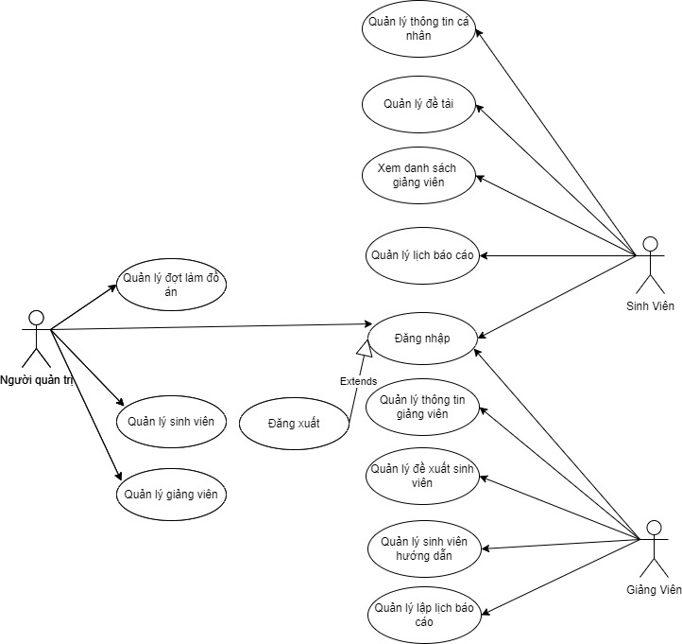

Sơ đồ UC Phân rã

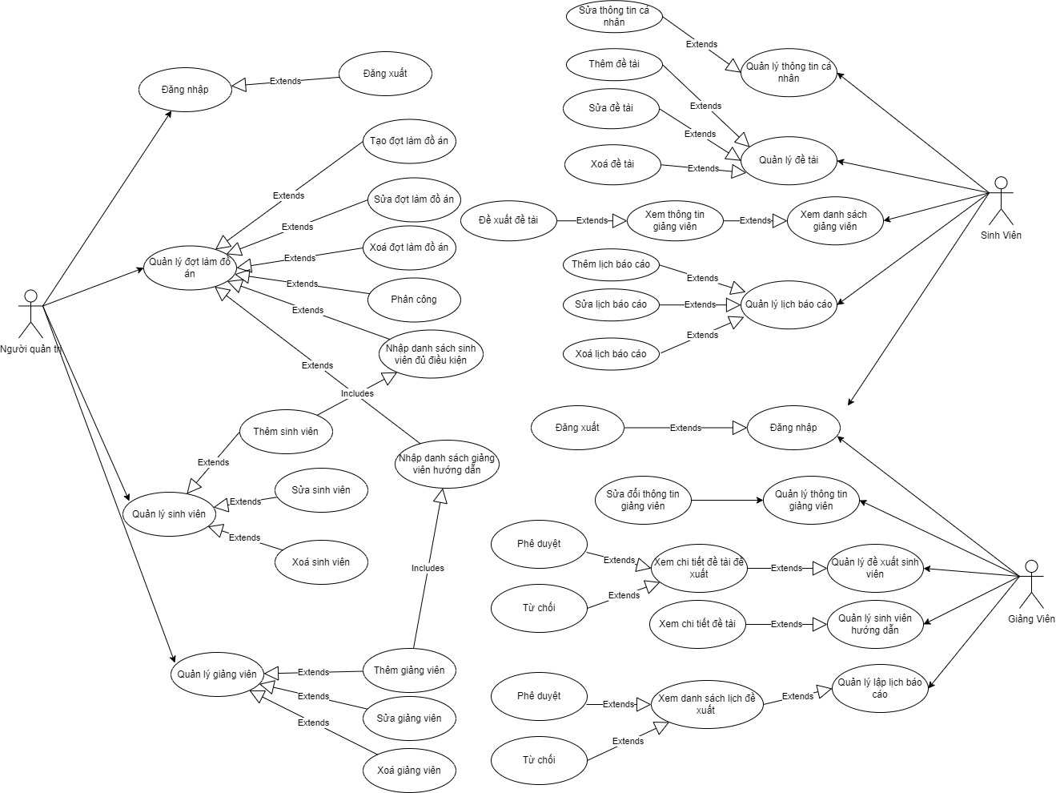

Kịch bản

1. Kịch Bản
   1. Người quản trị

* **Kịch bản Đăng Nhập**

|  |  |
| --- | --- |
| Tên UC | Đăng nhập |
| Mô tả | UC cho phép người quản trị đăng nhập vào hệ thống thực hiện chức năng của mình |
| Tên Actor | Người quản trị |
| Tiền điều kiện | Không |
| Hậu điều kiện | Người quản trị đăng nhập hệ thống thành công |
| Điều kiện kích hoạt | Người quản trị chọn chức năng đăng nhập từ trang chủ của hệ thống. |
| **Hành động tác nhân** | **Phản ứng hệ thống** |
| 1. Người quản trị nhấn vào chức năng đăng nhập trên giao diện trang chủ | 1.1 Hệ thống hiển thị lên giao diện đăng nhập gồm tên đăng nhập và mật khẩu |
| 2. Người quản trị nhập tên đăng nhập và mật khẩu | 2.1 Hệ thống kiểm tra tên đăng nhập và mật khẩu trên cơ sở dữ liệu.  2.2 Nếu đúng sẽ hiển thị thông báo đăng nhập thành công và hiển thị giao diện trang chủ, nếu sai chuyển qua ngoại lệ 1 |
| **Ngoại lệ** |  |
| 1. Khi người quản trị nhập sai tên đăng nhập hoặc mật khẩu | 1.1 Hệ thống thông báo đã nhập sai tên đăng nhập hoặc mật khẩu  1.2 Hệ thống hiển thị lại giao diện đăng nhập |

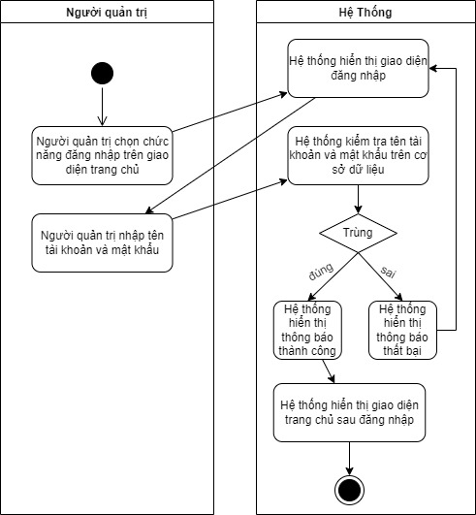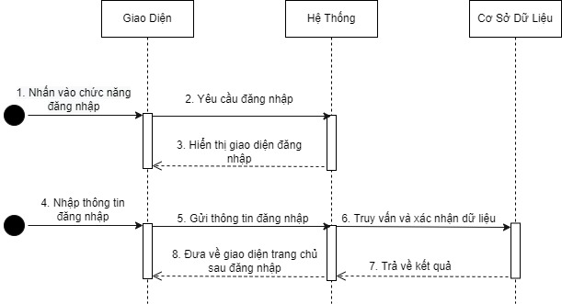

* **Kịch bản đăng xuất**

|  |  |
| --- | --- |
| Tên UC | Đăng xuất |
| Mô tả | UC cho phép người quản trị đăng xuất khỏi hệ thống |
| Tên Actor | Người quản trị |
| Tiền điều kiện | Người quản trị đã đăng nhập vào hệ thống |
| Hậu điều kiện | Người quản trị đăng xuất hệ thống thành công |
| Điều kiện kích hoạt | Người quản trị chọn chức năng đăng xuất của hệ thống. |
| **Hành động tác nhân** | **Phản ứng hệ thống** |
| 1. Người quản trị chọn đăng xuất | 1.1 Hệ thống hủy phiên đăng nhập của tài khoản  1.2 Hệ thống hiển thị giao diện trang chủ |

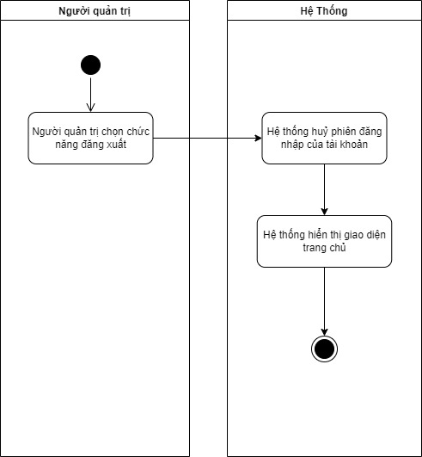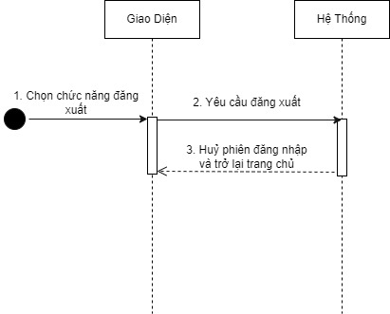

* **Kịch bản quản lý đợt làm đồ án**

|  |  |
| --- | --- |
| Tên UC | Quản lý đợt làm đồ án |
| Mô tả | UC cho phép người quản trị quản lý đợt làm đồ án |
| Tên Actor | Người quản trị |
| Tiền điều kiện | Không |
| Hậu điều kiện | Không |
| Điều kiện kích hoạt | Người quản trị chọn chức năng quản lý đợt làm đồ án trên hệ thống |
| **Hành động tác nhân** | **Phản ứng hệ thống** |
| 1. Người quản trị chọn chức năng quản lý đợt làm đồ án | 1.1 Hệ thống lấy thông tin về các đợt làm đồ án trên cơ sở dữ liệu.  1.2 Hệ thống hiển thị các đợt làm đồ án lên giao diện quản lý đợt làm đồ án. |

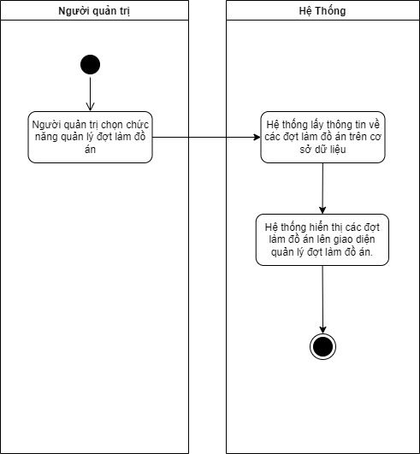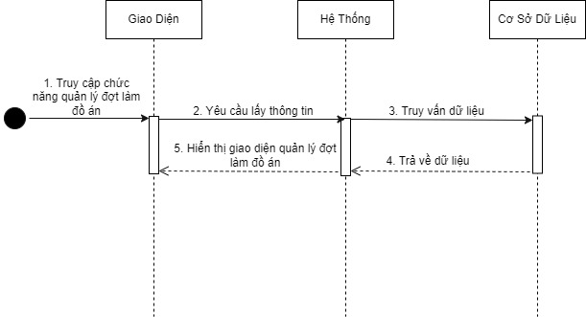

* **Kịch bản phân công**

|  |  |
| --- | --- |
| Tên UC | Phân công |
| Mô tả | UC cho phép người quản trị phân công giảng viên hướng dẫn cho sinh viên |
| Tên Actor | Người quản trị |
| Tiền điều kiện | Thời gian đề xuất đề tài hết và sinh viên vẫn chưa có giảng viên hướng dẫn. |
| Hậu điều kiện | Không để sinh viên nào không có giảng viên hướng dẫn |
| Điều kiện kích hoạt | Người quản trị chọn chức năng phân công từ giao diện quản lý tố cáo. |
| **Hành động tác nhân** | **Phản ứng hệ thống** |
| 1. Người quản trị chọn chức năng quản lý đợt làm đồ án | 1.1 Hệ thống lấy thông tin về các đợt làm đồ án trên cơ sở dữ liệu.  1.2 Hệ thống hiển thị các đợt làm đồ án lên giao diện quản lý đợt làm đồ án. |
| 2. Người quản trị chọn đợt làm đồ án muốn phân công và ấn nút phân công | 2.1 Hệ thống kiểm tra sinh viên trong đợt làm đồ án đã chọn.  2.2 Hệ thống phân công giảng viên cho các sinh viên chưa có giảng viên hướng dẫn.  2.3 Hệ thống hiển thị thông báo phân công thành công. |

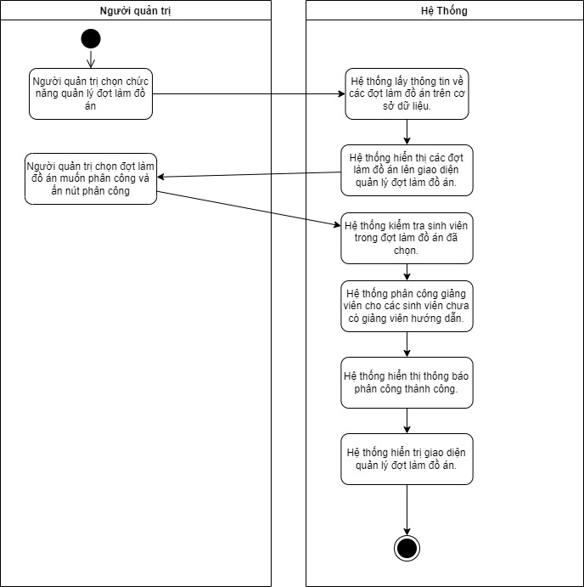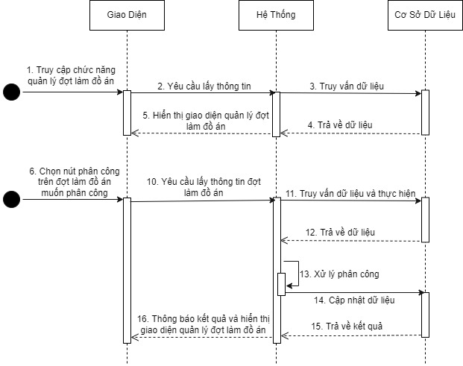

* **Kịch bản Tạo đợt làm đồ án**

|  |  |
| --- | --- |
| Tên UC | Tạo đợt làm đồ án |
| Mô tả | UC cho phép người quản trị tạo đợt làm đồ án |
| Tên Actor | Người quản trị |
| Tiền điều kiện | Không |
| Hậu điều kiện | Không |
| Điều kiện kích hoạt | Người quản trị chọn chức năng tạo đợt làm đồ án từ giao diện quản lý đợt làm đồ án. |
| **Hành động tác nhân** | **Phản ứng hệ thống** |
| 1. Người quản trị chọn chức năng quản lý đợt làm đồ án | 1.1 Hệ thống lấy thông tin về các đợt làm đồ án trên cơ sở dữ liệu.  1.2 Hệ thống hiển thị các đợt làm đồ án lên giao diện quản lý đợt làm đồ án. |
| 2. Người quản trị chọn chức năng tạo đợt làm đồ án | 2.1 Hệ thống hiển thị giao diện tạo đợt làm đồ án. |
| 3. Người quản trị điền thông tin cần thiết cho đợt làm đồ án và nhấn tạo. | 3.1 Hệ thống kiểm tra thông tin đã nhập của người quản trị.(Nếu thiếu thông tin chuyển qua ngoại lệ 1).  3.2 Hệ thống lưu đợt làm đồ án tốt nghiệp lên cơ sở dữ liệu.  3.3 Hệ thống gửi thông báo tạo thành công.  3.4 Hệ thống hiển trị giao diện quản lý đợt làm đồ án. |
| **Ngoại lệ** |  |
| 1. Khi người quản trị nhập thiếu thông tin bắt buộc. | 1.1 Hệ thống thông báo đã nhập thiếu thông tin bắt buộc.  1.2 Hệ thống hiển thị lại giao diện tạo đợt làm đồ án. |

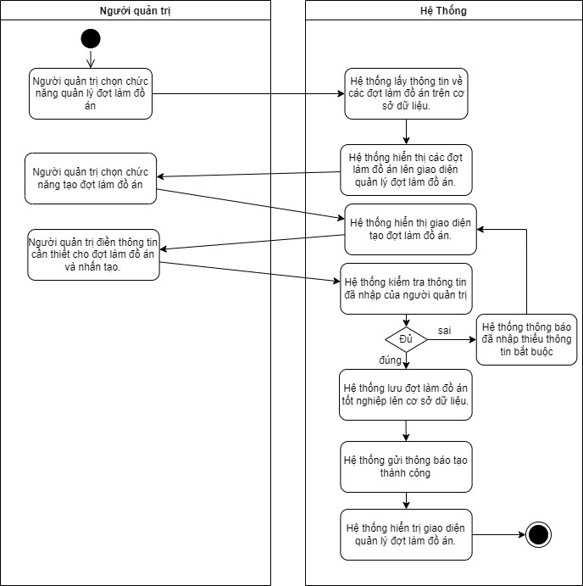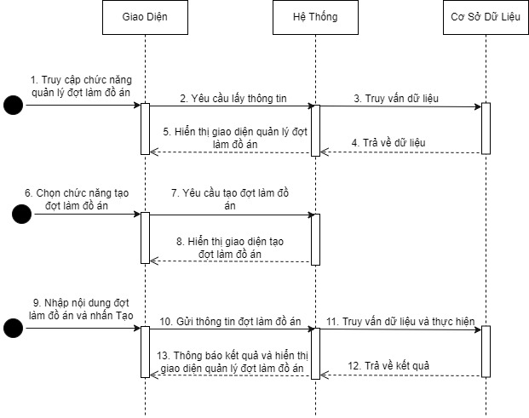

* **Kịch bản Sửa đợt làm đồ án**

|  |  |
| --- | --- |
| Tên UC | Sửa đợt làm đồ án |
| Mô tả | UC cho phép người quản trị sửa đợt làm đồ án |
| Tên Actor | Người quản trị |
| Tiền điều kiện | Đợt làm đồ án chưa bắt đầu |
| Hậu điều kiện | Không |
| Điều kiện kích hoạt | Người quản trị chọn chức năng sửa đợt làm đồ án từ giao diện quản lý đợt làm đồ án. |
| **Hành động tác nhân** | **Phản ứng hệ thống** |
| 1. Người quản trị chọn chức năng quản lý đợt làm đồ án | 1.1 Hệ thống lấy thông tin về các đợt làm đồ án trên cơ sở dữ liệu.  1.2 Hệ thống hiển thị các đợt làm đồ án lên giao diện quản lý đợt làm đồ án. |
| 2. Người quản trị chọn đợt làm đồ án muốn sửa và ấn nút sửa | 2.1 Hệ thống hiển thị giao diện sửa đợt làm đồ án. |
| 3. Người quản trị điền thông tin cần sửa cho đợt làm đồ án và nhấn sửa. | 3.1 Hệ thống kiểm tra thông tin đã nhập của người quản trị.(Nếu thiếu thông tin chuyển qua ngoại lệ 1).  3.2 Hệ thống lưu đợt làm đồ án tốt nghiệp lên cơ sở dữ liệu.  3.3 Hệ thống gửi thông báo sửa thành công.  3.4 Hệ thống hiển trị giao diện quản lý đợt làm đồ án. |
| **Ngoại lệ** |  |
| 1. Khi người quản trị nhập thiếu thông tin bắt buộc. | 1.1 Hệ thống thông báo đã nhập thiếu thông tin bắt buộc.  1.2 Hệ thống hiển thị lại giao diện sửa đợt làm đồ án. |

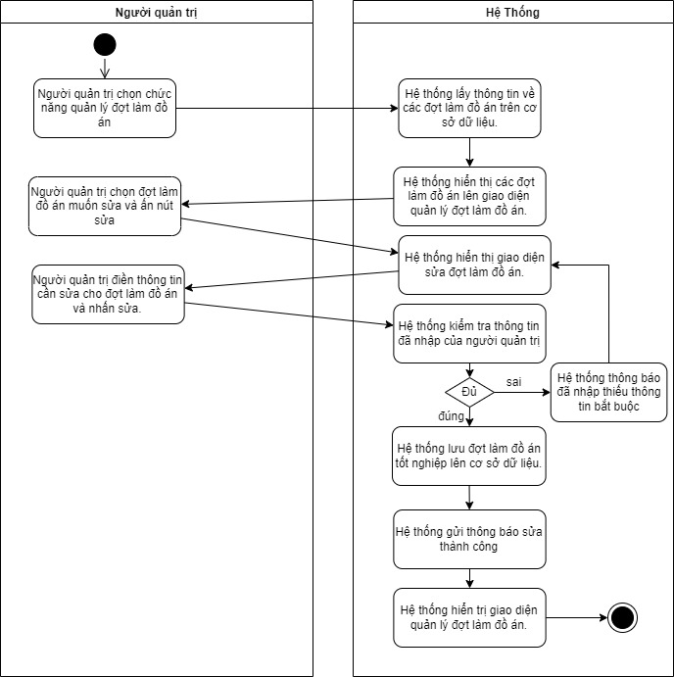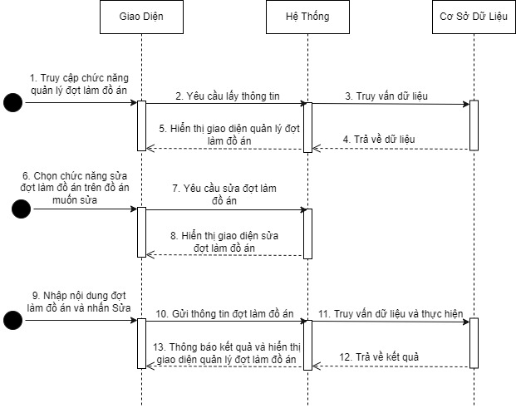

* **Kịch bản Xoá đợt làm đồ án**

|  |  |
| --- | --- |
| Tên UC | Xoá đợt làm đồ án |
| Mô tả | UC cho phép người quản trị xoá đợt làm đồ án |
| Tên Actor | Người quản trị |
| Tiền điều kiện | Đợt làm đồ án chưa bắt đầu |
| Hậu điều kiện | Không |
| Điều kiện kích hoạt | Người quản trị chọn chức năng xoá đợt làm đồ án từ giao diện quản lý đợt làm đồ án. |
| **Hành động tác nhân** | **Phản ứng hệ thống** |
| 1. Người quản trị chọn chức năng quản lý đợt làm đồ án | 1.1 Hệ thống lấy thông tin về các đợt làm đồ án trên cơ sở dữ liệu.  1.2 Hệ thống hiển thị các đợt làm đồ án lên giao diện quản lý đợt làm đồ án. |
| 2. Người quản trị chọn đợt làm đồ án muốn xoá và ấn nút xoá | 2.1 Hệ thống đưa ra lựa chọn xác nhận xoá với người quản trị (nếu không xác nhận thì chuyển sang ngoại lệ 1) |
| 3. Người quản trị xác nhận xoá. | 3.1 Hệ thống xoá đợt làm đồ án tốt nghiệp khỏi cơ sở dữ liệu.  3.2 Hệ thống gửi thông báo xoá thành công.  3.4 Hệ thống hiển trị giao diện quản lý đợt làm đồ án. |
| **Ngoại lệ** |  |
| 1. Người quản trị chọn không xoá | 1.1 Hệ thống hiển thị giao diện quản lý đợt làm đồ án. |

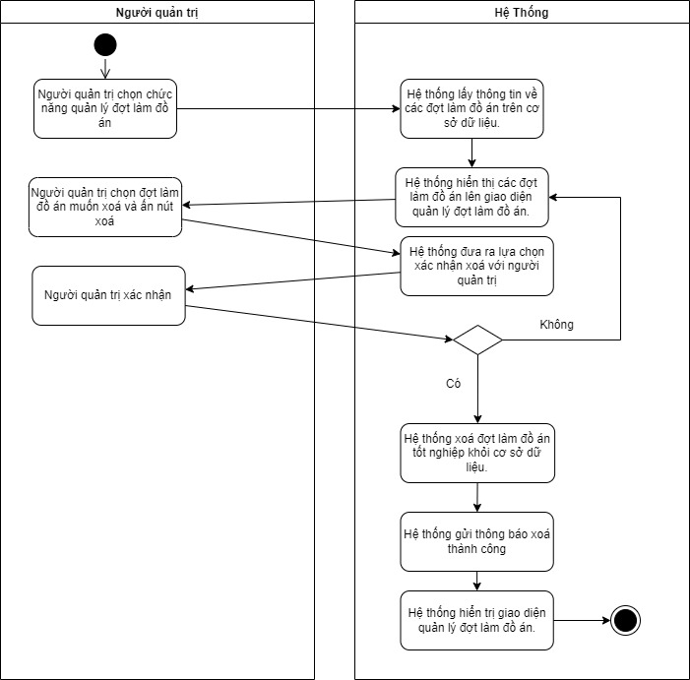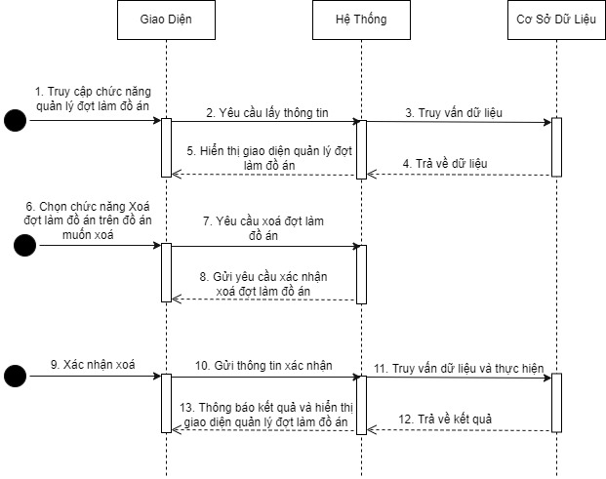

* **Kịch bản Nhập danh sách sinh viên đủ điều kiện**

|  |  |
| --- | --- |
| Tên UC | Nhập danh sách sinh viên đủ điều kiện |
| Mô tả | UC cho phép người quản trị thêm sinh viên vào đợt làm đồ án |
| Tên Actor | Người quản trị |
| Tiền điều kiện | Đợt làm đồ án chưa bắt đầu |
| Hậu điều kiện | Không |
| Điều kiện kích hoạt | Người quản trị chọn chức năng nhập sinh viên từ giao diện quản lý đợt làm đồ án. |
| **Hành động tác nhân** | **Phản ứng hệ thống** |
| 1. Người quản trị chọn chức năng quản lý đợt làm đồ án | 1.1 Hệ thống lấy thông tin về các đợt làm đồ án trên cơ sở dữ liệu.  1.2 Hệ thống hiển thị các đợt làm đồ án lên giao diện quản lý đợt làm đồ án. |
| 2. Người quản trị chọn nhập sinh viên. | 2.1 Hệ thống hiển thị giao diện nhập sinh viên. |
| 3. Người quản trị điền thông tin sinh viên hoặc chọn từ file excel | 3.1 Hệ thống kiểm tra thông tin đã nhập của người quản trị.(Nếu thiếu thông tin chuyển qua ngoại lệ 1).  3.2 Hệ thống kiểm tra sinh viên đã có trên CSDL hay chưa nếu chưa sẽ thêm sinh viên vào CSDL.  3.3 Hệ thống thêm sinh viên vào đợt làm đồ án trên CSDL.  3.3 Hệ thống gửi thông báo nhập sinh viên thành công.  3.4 Hệ thống hiển trị giao diện quản lý đợt làm đồ án. |
| **Ngoại lệ** |  |
| 1. Khi người quản trị nhập thiếu thông tin. | 1.1 Hệ thống thông báo đã nhập thiếu thông tin bắt buộc.  1.2 Hệ thống hiển thị lại giao nhập sinh viên. |

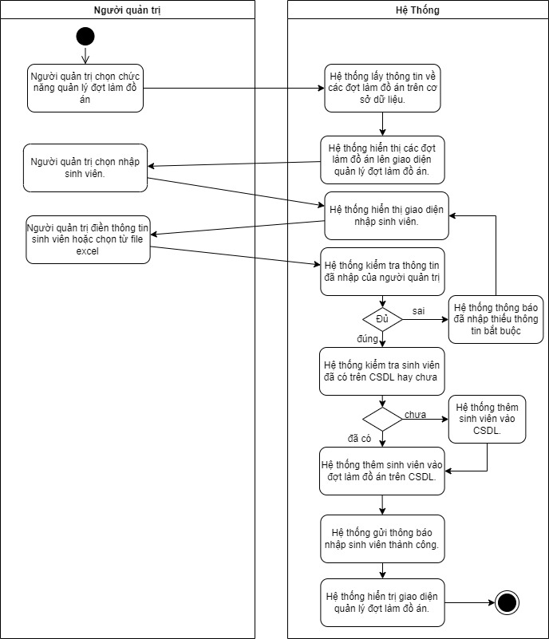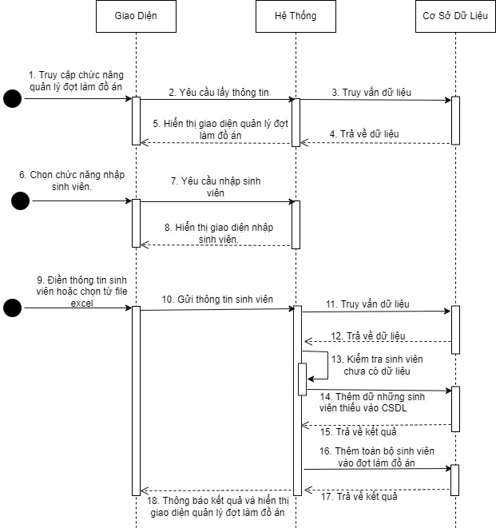

* **Kịch bản Nhập danh sách giảng viên hướng dẫn**

|  |  |
| --- | --- |
| Tên UC | Nhập danh sách giảng viên hướng dẫn |
| Mô tả | UC cho phép người quản trị thêm giảng viên hướng dẫn vào đợt làm đồ án |
| Tên Actor | Người quản trị |
| Tiền điều kiện | Đợt làm đồ án chưa bắt đầu |
| Hậu điều kiện | Không |
| Điều kiện kích hoạt | Người quản trị chọn chức năng nhập giảng viên từ giao diện quản lý đợt làm đồ án. |
| **Hành động tác nhân** | **Phản ứng hệ thống** |
| 1. Người quản trị chọn chức năng quản lý đợt làm đồ án | 1.1 Hệ thống lấy thông tin về các đợt làm đồ án trên cơ sở dữ liệu.  1.2 Hệ thống hiển thị các đợt làm đồ án lên giao diện quản lý đợt làm đồ án. |
| 2. Người quản trị chọn nhập giảng viên. | 2.1 Hệ thống hiển thị giao diện nhập giảng viên. |
| 3. Người quản trị điền thông tin giảng viên hoặc chọn từ file excel | 3.1 Hệ thống kiểm tra thông tin đã nhập của người quản trị.(Nếu thiếu thông tin chuyển qua ngoại lệ 1).  3.2 Hệ thống kiểm tra giảng viên đã có trên CSDL hay chưa nếu chưa sẽ thêm giảng viên vào CSDL.  3.3 Hệ thống thêm giảng viên vào đợt làm đồ án trên CSDL.  3.3 Hệ thống gửi thông báo nhập giảng viên thành công.  3.4 Hệ thống hiển trị giao diện quản lý đợt làm đồ án. |
| **Ngoại lệ** |  |
| 1. Khi người quản trị nhập thiếu thông tin. | 1.1 Hệ thống thông báo đã nhập thiếu thông tin bắt buộc.  1.2 Hệ thống hiển thị lại giao nhập giảng viên. |

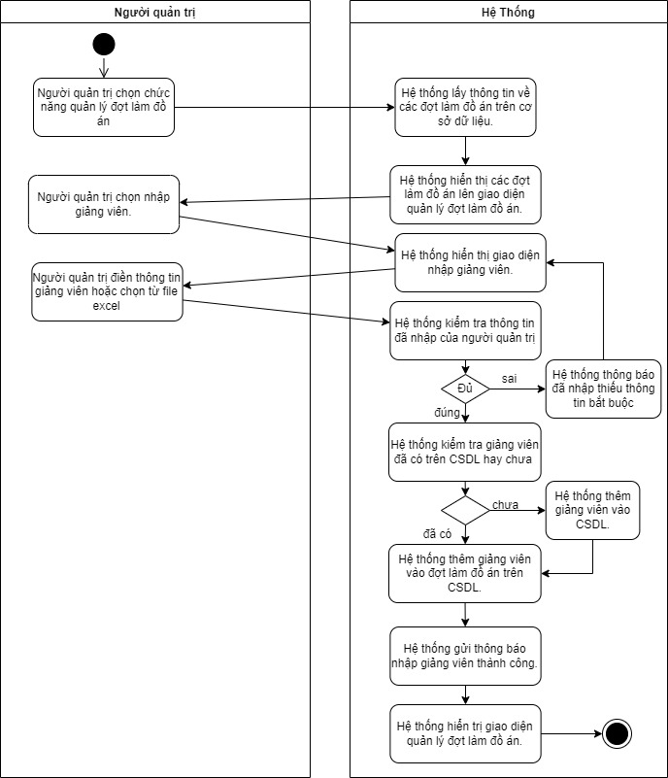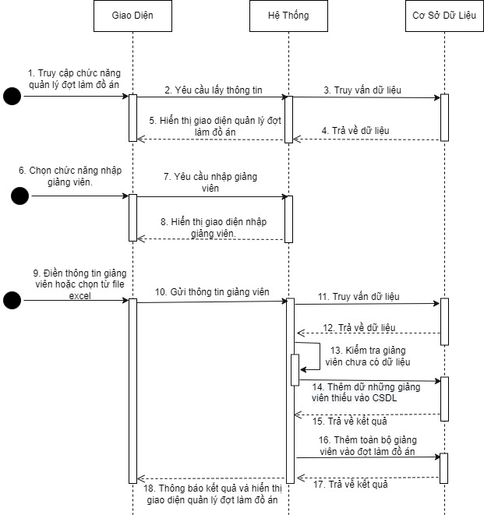

* **Kịch bản Quản lý sinh viên**

|  |  |
| --- | --- |
| Tên UC | Quản lý sinh viên |
| Mô tả | UC cho phép người quản trị quản lý sinh viên |
| Tên Actor | Người quản trị |
| Tiền điều kiện | Không |
| Hậu điều kiện | Không |
| Điều kiện kích hoạt | Người quản trị chọn chức năng quản lý sinh viên trên hệ thống |
| **Hành động tác nhân** | **Phản ứng hệ thống** |
| 1. Người quản trị chọn chức năng quản lý sinh viên | 1.1 Hệ thống lấy thông tin về các sinh viên trên cơ sở dữ liệu.  1.2 Hệ thống hiển thị sinh viên lên giao diện quản lý sinh viên. |

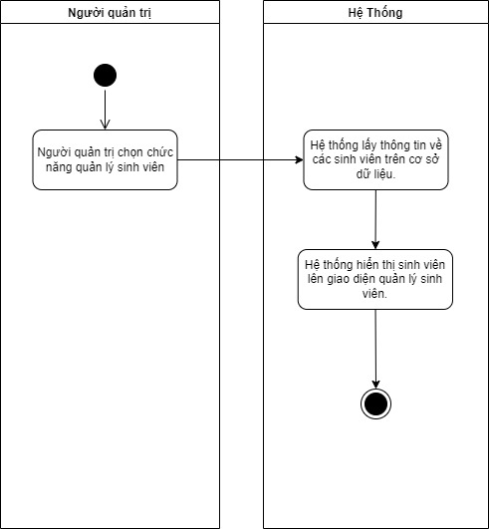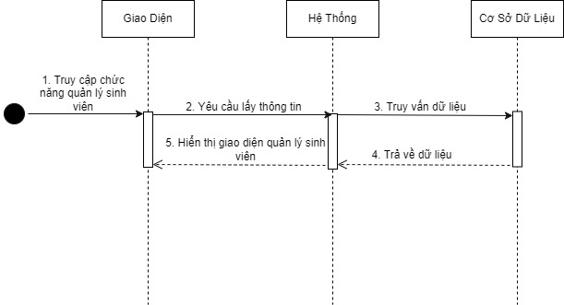

* **Kịch bản Thêm sinh viên**

|  |  |
| --- | --- |
| Tên UC | Thêm sinh viên |
| Mô tả | UC cho phép người quản thêm sinh viên vào hệ thống |
| Tên Actor | Người quản trị |
| Tiền điều kiện | Không |
| Hậu điều kiện | Không |
| Điều kiện kích hoạt | Người quản trị chọn chức năng thêm sinh viên từ giao diện quản lý sinh viên. |
| **Hành động tác nhân** | **Phản ứng hệ thống** |
| 1. Người quản trị chọn chức năng quản lý sinh viên | 1.1 Hệ thống lấy thông tin về các sinh viên trên cơ sở dữ liệu.  1.2 Hệ thống hiển thị sinh viên lên giao diện quản lý sinh viên. |
| 2. Người quản trị chọn chức năng thêm sinh viên | 2.1 Hệ thống hiển thị giao diện thêm sinh viên. |
| 3. Người quản trị điền thông tin cần thiết cho sinh viên và nhấn thêm. | 3.1 Hệ thống kiểm tra thông tin đã nhập của người quản trị.(Nếu thiếu thông tin chuyển qua ngoại lệ 1).  3.2 Hệ thống lưu thông tin sinh viên lên cơ sở dữ liệu.  3.3 Hệ thống gửi thông báo thêm thành công.  3.4 Hệ thống hiển trị giao diện quản lý sinh viên. |
| **Ngoại lệ** |  |
| 1. Khi người quản trị nhập thiếu thông tin bắt buộc. | 1.1 Hệ thống thông báo đã nhập thiếu thông tin bắt buộc.  1.2 Hệ thống hiển thị lại giao diện thêm sinh viên. |

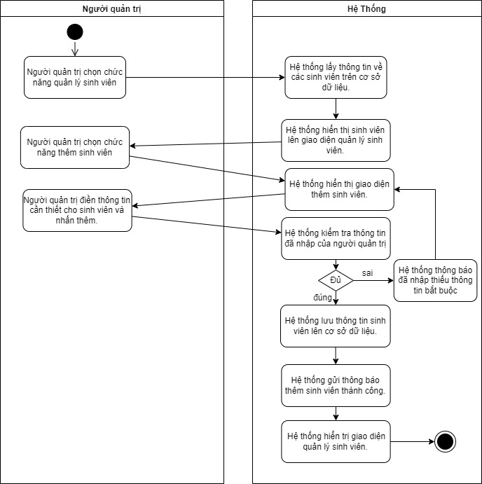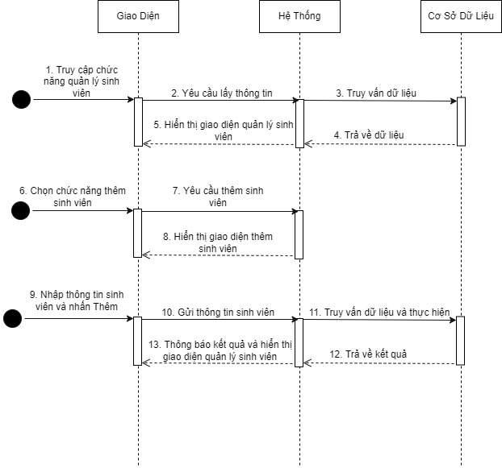

* **Kịch bản Sửa sinh viên**

|  |  |
| --- | --- |
| Tên UC | Sửa sinh viên |
| Mô tả | UC cho phép người quản sửa thông tin sinh viên trên hệ thống |
| Tên Actor | Người quản trị |
| Tiền điều kiện | Không |
| Hậu điều kiện | Không |
| Điều kiện kích hoạt | Người quản trị chọn chức năng sửa sinh viên từ giao diện quản lý sinh viên. |
| **Hành động tác nhân** | **Phản ứng hệ thống** |
| 1. Người quản trị chọn chức năng quản lý sinh viên | 1.1 Hệ thống lấy thông tin về các sinh viên trên cơ sở dữ liệu.  1.2 Hệ thống hiển thị sinh viên lên giao diện quản lý sinh viên. |
| 2. Người quản trị chọn chức năng sửa sinh viên | 2.1 Hệ thống hiển thị giao diện sửa sinh viên. |
| 3. Người quản trị điền thông tin cần sửa cho sinh viên và nhấn sửa. | 3.1 Hệ thống kiểm tra thông tin đã nhập của người quản trị.(Nếu thiếu thông tin chuyển qua ngoại lệ 1).  3.2 Hệ thống lưu thông tin sinh viên lên cơ sở dữ liệu.  3.3 Hệ thống gửi thông báo sửa thành công.  3.4 Hệ thống hiển trị giao diện quản lý sinh viên. |
| **Ngoại lệ** |  |
| 1. Khi người quản trị nhập thiếu thông tin bắt buộc. | 1.1 Hệ thống thông báo đã nhập thiếu thông tin bắt buộc.  1.2 Hệ thống hiển thị lại giao diện sửa sinh viên. |

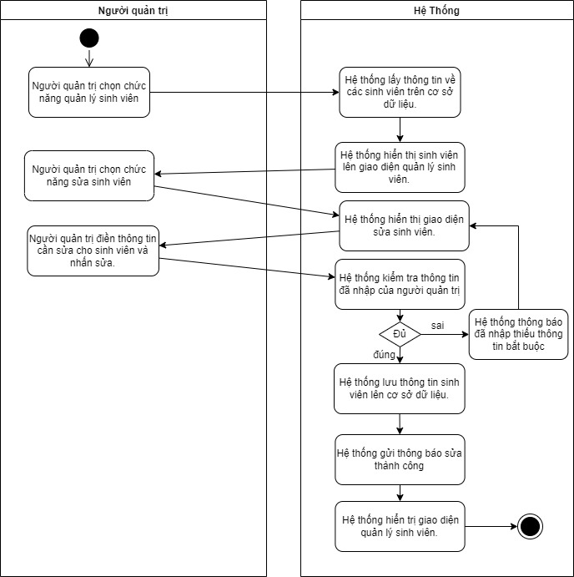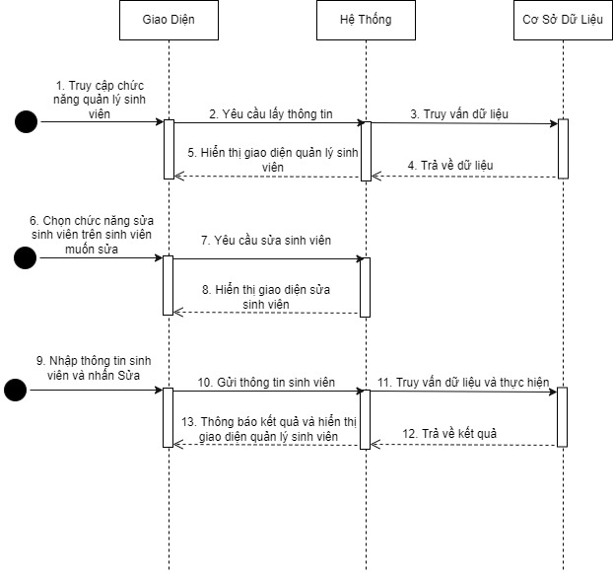

* **Kịch bản Xoá sinh viên**

|  |  |
| --- | --- |
| Tên UC | Xoá sinh viên |
| Mô tả | UC cho phép người quản trị xoá sinh viên khỏi hệ thống |
| Tên Actor | Người quản trị |
| Tiền điều kiện | Không |
| Hậu điều kiện | Không |
| Điều kiện kích hoạt | Người quản trị chọn chức năng xoá sinh viên từ giao diện quản lý sinh viên. |
| **Hành động tác nhân** | **Phản ứng hệ thống** |
| 1. Người quản trị chọn chức năng quản lý sinh viên | 1.1 Hệ thống lấy thông tin về các sinh viên trên cơ sở dữ liệu.  1.2 Hệ thống hiển thị các sinh viên lên giao diện quản lý sinh viên. |
| 2. Người quản trị chọn sinh viên muốn xoá và ấn nút xoá | 2.1 Hệ thống đưa ra lựa chọn xác nhận xoá với người quản trị (nếu không xác nhận thì chuyển sang ngoại lệ 1) |
| 3. Người quản trị xác nhận xoá. | 3.1 Hệ thống xoá sinh viên khỏi cơ sở dữ liệu.  3.2 Hệ thống gửi thông báo xoá thành công.  3.4 Hệ thống hiển trị giao diện quản lý sinh viên. |
| **Ngoại lệ** |  |
| 1. Người quản trị chọn không xoá | 1.1 Hệ thống hiển thị giao diện quản lý sinh viên. |

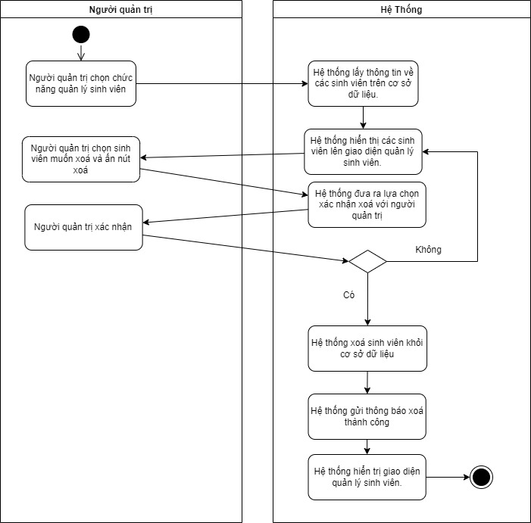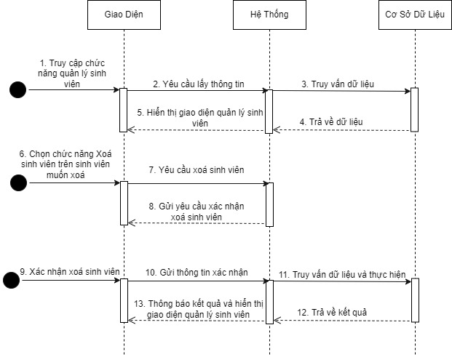

* **Kịch bản Quản lý giảng viên**

|  |  |
| --- | --- |
| Tên UC | Quản lý giảng viên |
| Mô tả | UC cho phép người quản trị quản lý giảng viên |
| Tên Actor | Người quản trị |
| Tiền điều kiện | Không |
| Hậu điều kiện | Không |
| Điều kiện kích hoạt | Người quản trị chọn chức năng quản lý giảng viên trên hệ thống |
| **Hành động tác nhân** | **Phản ứng hệ thống** |
| 1. Người quản trị chọn chức năng quản lý giảng viên | 1.1 Hệ thống lấy thông tin về các giảng viên trên cơ sở dữ liệu.  1.2 Hệ thống hiển thị giảng viên lên giao diện quản lý giảng viên. |

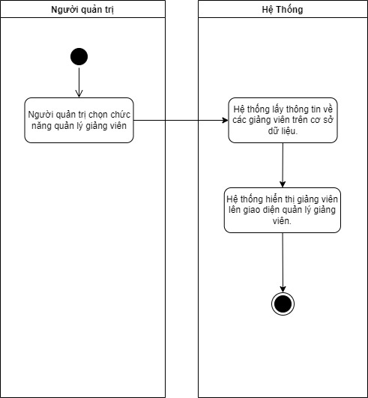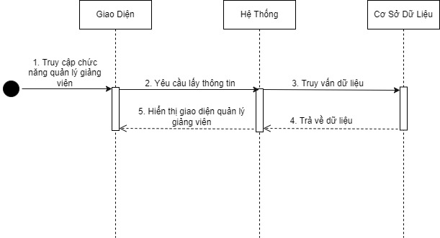

* **Kịch bản Thêm giảng viên**

|  |  |
| --- | --- |
| Tên UC | Thêm giảng viên |
| Mô tả | UC cho phép người quản thêm giảng viên vào hệ thống |
| Tên Actor | Người quản trị |
| Tiền điều kiện | Không |
| Hậu điều kiện | Không |
| Điều kiện kích hoạt | Người quản trị chọn chức năng thêm giảng viên từ giao diện quản lý giảng viên. |
| **Hành động tác nhân** | **Phản ứng hệ thống** |
| 1. Người quản trị chọn chức năng quản lý giảng viên | 1.1 Hệ thống lấy thông tin về các giảng viên trên cơ sở dữ liệu.  1.2 Hệ thống hiển thị sinh viên lên giao diện quản lý giảng viên. |
| 2. Người quản trị chọn chức năng thêm giảng viên | 2.1 Hệ thống hiển thị giao diện thêm giảng viên. |
| 3. Người quản trị điền thông tin cần thiết cho giảng viên và nhấn thêm. | 3.1 Hệ thống kiểm tra thông tin đã nhập của người quản trị.(Nếu thiếu thông tin chuyển qua ngoại lệ 1).  3.2 Hệ thống lưu thông tin giảng viên lên cơ sở dữ liệu.  3.3 Hệ thống gửi thông báo thêm thành công.  3.4 Hệ thống hiển trị giao diện quản lý giảng viên. |
| **Ngoại lệ** |  |
| 1. Khi người quản trị nhập thiếu thông tin bắt buộc. | 1.1 Hệ thống thông báo đã nhập thiếu thông tin bắt buộc.  1.2 Hệ thống hiển thị lại giao diện thêm giảng viên. |

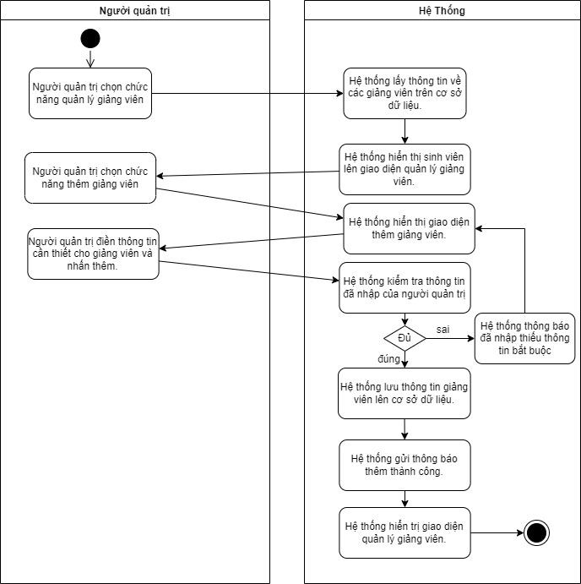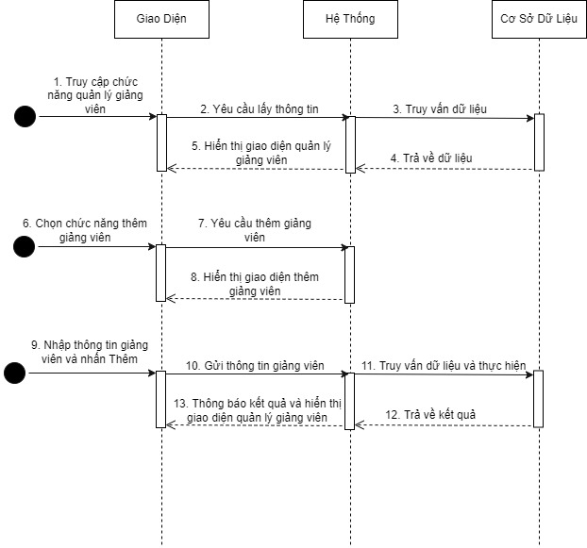

* **Kịch bản Sửa giảng viên**

|  |  |
| --- | --- |
| Tên UC | Sửa giảng viên |
| Mô tả | UC cho phép người quản sửa thông tin giảng viên trên hệ thống |
| Tên Actor | Người quản trị |
| Tiền điều kiện | Không |
| Hậu điều kiện | Không |
| Điều kiện kích hoạt | Người quản trị chọn chức năng sửa giảng viên từ giao diện quản lý giảng viên. |
| **Hành động tác nhân** | **Phản ứng hệ thống** |
| 1. Người quản trị chọn chức năng quản lý giảng viên | 1.1 Hệ thống lấy thông tin về các giảng viên trên cơ sở dữ liệu.  1.2 Hệ thống hiển thị giảng viên lên giao diện quản lý giảng viên. |
| 2. Người quản trị chọn chức năng sửa giảng viên | 2.1 Hệ thống hiển thị giao diện sửa giảng viên. |
| 3. Người quản trị điền thông tin cần sửa cho giảng viên và nhấn sửa. | 3.1 Hệ thống kiểm tra thông tin đã nhập của người quản trị.(Nếu thiếu thông tin chuyển qua ngoại lệ 1).  3.2 Hệ thống lưu thông tin giảng viên lên cơ sở dữ liệu.  3.3 Hệ thống gửi thông báo sửa thành công.  3.4 Hệ thống hiển trị giao diện quản lý giảng viên. |
| **Ngoại lệ** |  |
| 1. Khi người quản trị nhập thiếu thông tin bắt buộc. | 1.1 Hệ thống thông báo đã nhập thiếu thông tin bắt buộc.  1.2 Hệ thống hiển thị lại giao diện sửa giảng viên. |

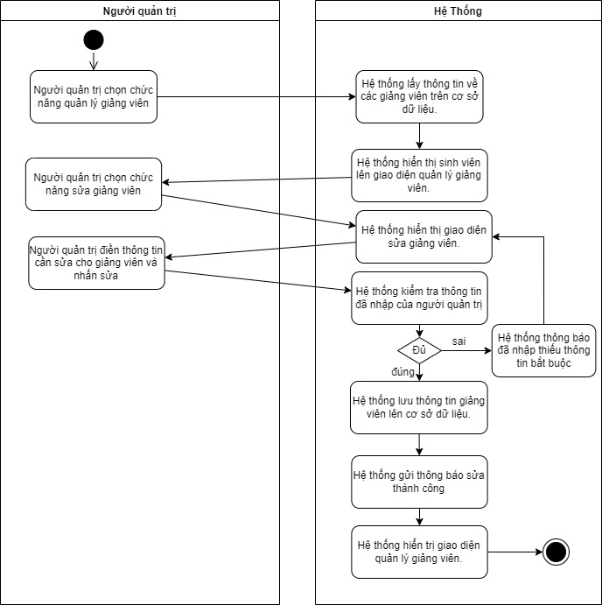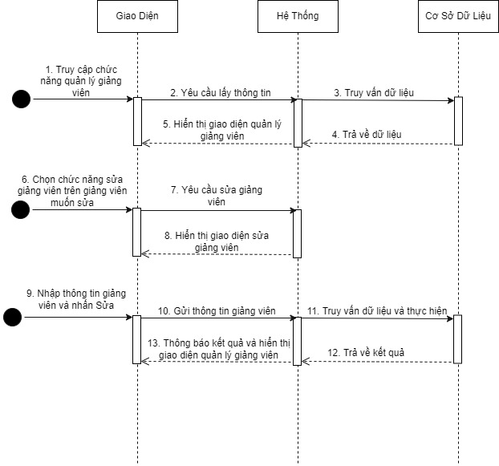

* **Kịch bản Xoá giảng viên**

|  |  |
| --- | --- |
| Tên UC | Xoá giảng viên |
| Mô tả | UC cho phép người quản trị xoá giảng viên khỏi hệ thống |
| Tên Actor | Người quản trị |
| Tiền điều kiện | Không |
| Hậu điều kiện | Không |
| Điều kiện kích hoạt | Người quản trị chọn chức năng xoá giảng viên từ giao diện quản lý giảng viên. |
| **Hành động tác nhân** | **Phản ứng hệ thống** |
| 1. Người quản trị chọn chức năng quản lý giảng viên | 1.1 Hệ thống lấy thông tin về các giảng viên trên cơ sở dữ liệu.  1.2 Hệ thống hiển thị các giảng viên lên giao diện quản lý giảng viên. |
| 2. Người quản trị chọn giảng viên muốn xoá và ấn nút xoá | 2.1 Hệ thống đưa ra lựa chọn xác nhận xoá với người quản trị (nếu không xác nhận thì chuyển sang ngoại lệ 1) |
| 3. Người quản trị xác nhận xoá. | 3.1 Hệ thống xoá giảng viên khỏi cơ sở dữ liệu.  3.2 Hệ thống gửi thông báo xoá thành công.  3.4 Hệ thống hiển trị giao diện quản lý giảng viên. |
| **Ngoại lệ** |  |
| 1. Người quản trị chọn không xoá | 1.1 Hệ thống hiển thị giao diện quản lý giảng viên. |

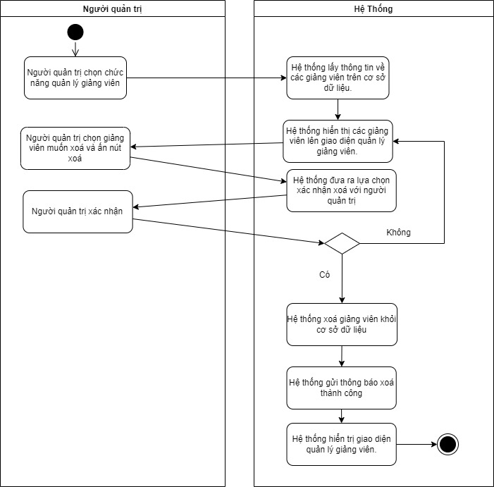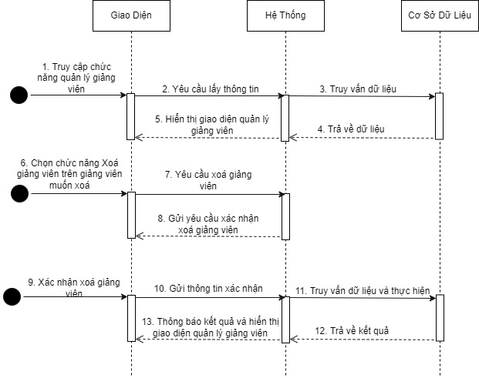

* 1. Giảng viên
* **Kịch bản Quản lý thông tin giảng viên**

|  |  |
| --- | --- |
| Tên UC | Quản lý thông tin giảng viên |
| Mô tả | UC cho giảng viên xem thông tin chi tiết của mình |
| Tên Actor | Giảng viên |
| Tiền điều kiện | Không |
| Hậu điều kiện | Không |
| Điều kiện kích hoạt | Giảng viên chọn chức năng quản lý thông tin giảng viên trên ứng dụng. |
| **Hành động tác nhân** | **Phản ứng hệ thống** |
| 1. Giảng viên chọn chức năng quản lý thông tin giảng viên | 1.1 Hệ thống lấy thông tin của giảng viên trên cơ sở dữ liệu.  1.2 Hệ thống hiển thị thông tin giảng viên lên giao diện quản lý thông tin giảng viên. |

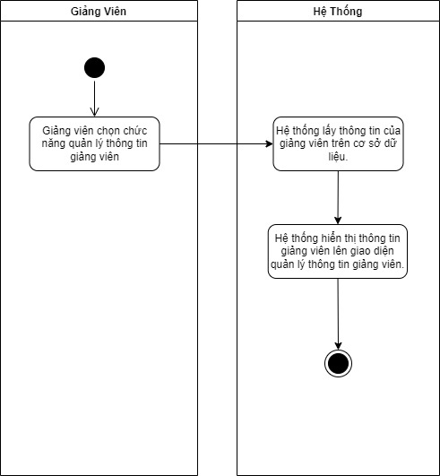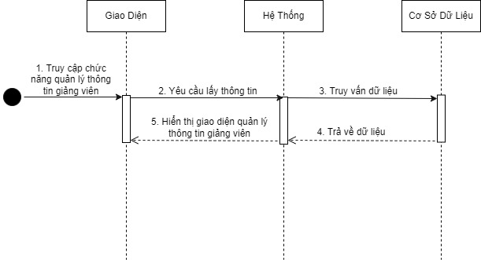

* **Kịch bản Sửa đổi thông tin giảng viên**

|  |  |
| --- | --- |
| Tên UC | Sửa thông tin giảng viên |
| Mô tả | UC cho giảng viên sửa thông tin chi tiết của mình |
| Tên Actor | Giảng viên |
| Tiền điều kiện | Không |
| Hậu điều kiện | Không |
| Điều kiện kích hoạt | Giảng viên chọn chức năng quản lý thông tin giảng viên trên ứng dụng. |
| **Hành động tác nhân** | **Phản ứng hệ thống** |
| 1. Giảng viên chọn chức năng quản lý thông tin giảng viên | 1.1 Hệ thống lấy thông tin của giảng viên trên cơ sở dữ liệu.  1.2 Hệ thống hiển thị thông tin giảng viên lên giao diện quản lý thông tin giảng viên. |
| 2. Giảng viên sửa các trường thông tin của mình đã được hiển thị trên giao diện, sau đó bấm lưu | 2.1 Hệ thống kiểm tra thông tin đã sửa của giảng viên (Nếu thiếu thông tin chuyển qua ngoại lệ 1).  2.2 Hệ thống lưu thông tin của giảng viên lên CSDL.  2.3 Hệ thống thông báo sửa thành công. |
| **Ngoại lệ** |  |
| 1. Khi giảng viên nhập thiếu thông tin bắt buộc. | 1.1 Hệ thống thông báo đã nhập thiếu thông tin bắt buộc. |

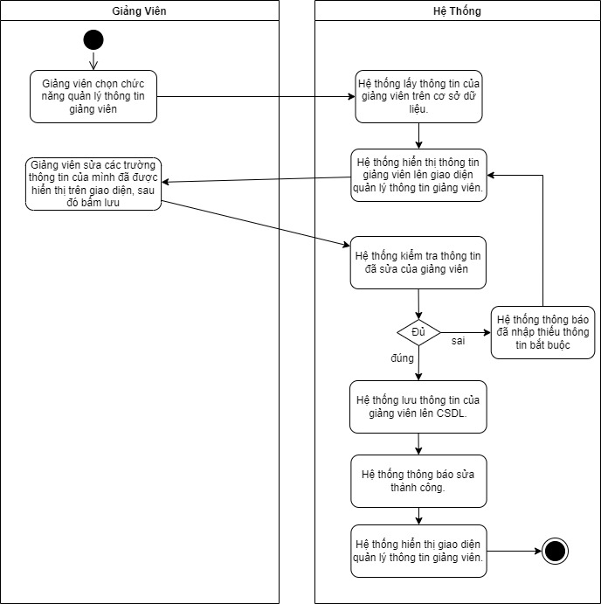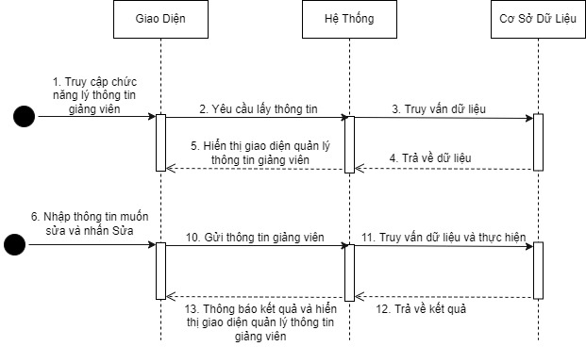

* **Kịch bản Quản lý đề xuất sinh viên**

|  |  |
| --- | --- |
| Tên UC | Quản lý đề xuất sinh viên |
| Mô tả | UC cho giảng viên quản lý các đề xuất hướng dẫn đề tài của các sinh viên. |
| Tên Actor | Giảng viên |
| Tiền điều kiện | Không |
| Hậu điều kiện | Không |
| Điều kiện kích hoạt | Giảng viên chọn chức năng quản lý đề xuất sinh viên trên ứng dụng. |
| **Hành động tác nhân** | **Phản ứng hệ thống** |
| 1. Giảng viên chọn chức năng quản lý đề xuất sinh viên | 1.1 Hệ thống lấy thông tin về các đề xuất của sinh viên trên cơ sở dữ liệu.  1.2 Hệ thống hiển thị thông tin đề xuất của sinh viên lên giao diện quản lý đề xuất sinh viên. |

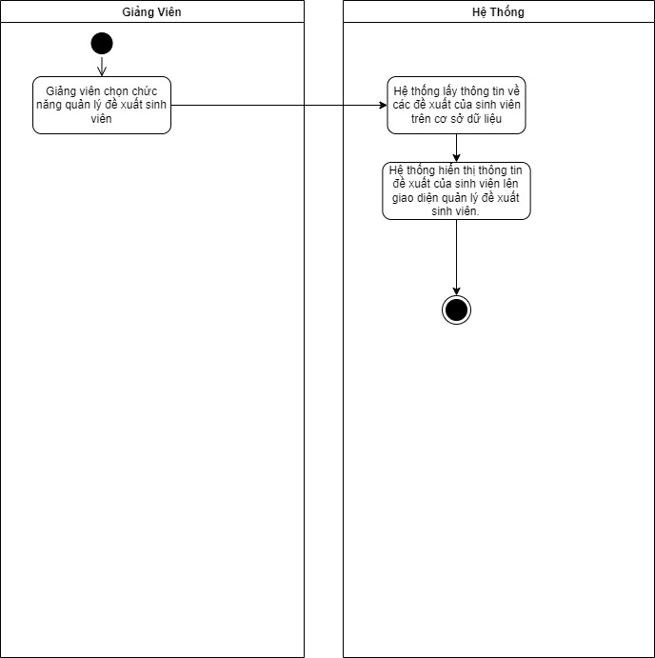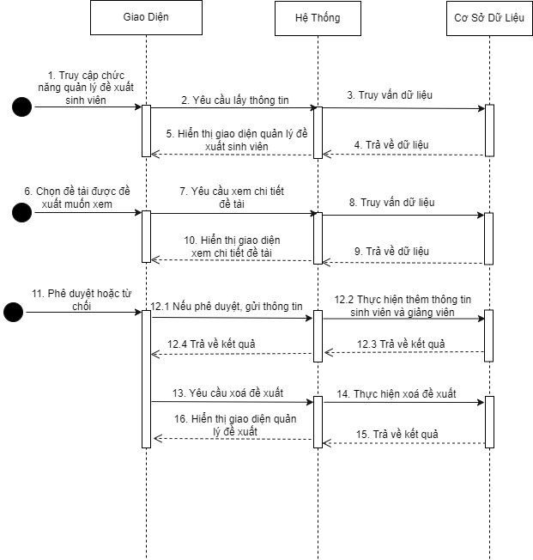

* **Kịch bản Xem chi tiết đề tài đề xuất**

|  |  |
| --- | --- |
| Tên UC | Xem chi tiết đề tài đề xuất |
| Mô tả | UC cho phép giảng viên xem chi tiết các đề tài mà sinh viên đã đề xuất, phê duyệt và từ chối các đề tài. |
| Tên Actor | Giảng viên |
| Tiền điều kiện | Không |
| Hậu điều kiện | Không |
| Điều kiện kích hoạt | Giảng viên chọn chức năng xem chi tiết đề tài từ giao diện quản lý đề xuất trên ứng dụng. |
| **Hành động tác nhân** | **Phản ứng hệ thống** |
| 1. Giảng viên chọn chức năng quản lý đề xuất sinh viên | 1.1 Hệ thống lấy thông tin về các đề xuất của sinh viên trên cơ sở dữ liệu.  1.2 Hệ thống hiển thị thông tin đề xuất của sinh viên lên giao diện quản lý đề xuất sinh viên. |
| 2. Giảng viên chọn xem chi tiết đề tài của 1 đề xuất | 2.1 Hệ thống lấy thông tin chi tiết đề tài của đề xuất từ CSDL hiển thị lên giao diện xem chi tiết đề tài đề xuất. |
| 3. Giảng viên có thể chọn Phê duyệt hoặc Từ chối đề tài của sinh viên trên giao diện | 3.1 Hệ thống xoá bỏ đề xuất khỏi CSDL.  3.2 Hệ thống ghép giảng viên với sinh viên nếu giảng viên phê duyệt.  3.3 Hệ thống hiển thị giao diện quản lý đề xuất. |

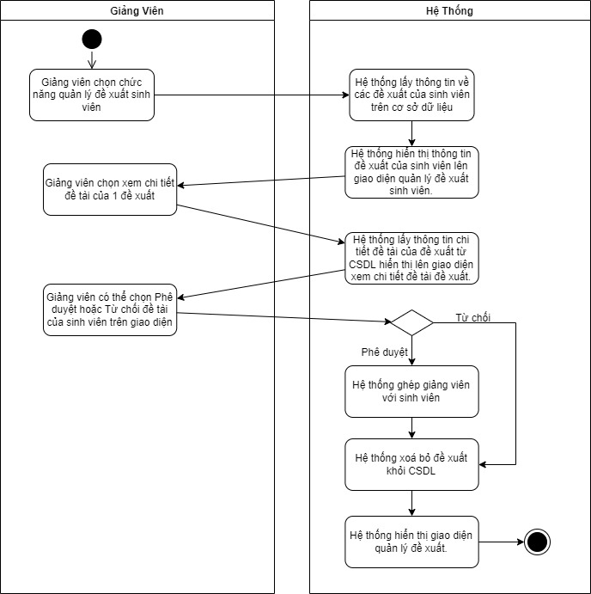

* **Kịch bản Quản lý sinh viên hướng dẫn**

|  |  |
| --- | --- |
| Tên UC | Quản lý sinh viên hướng dẫn |
| Mô tả | UC cho phép giảng viên quản lý các sinh viên đang được hướng dẫn |
| Tên Actor | Giảng viên |
| Tiền điều kiện | Không |
| Hậu điều kiện | Không |
| Điều kiện kích hoạt | Giảng viên chọn chức năng quản lý sinh viên hướng dẫn trên ứng dụng. |
| **Hành động tác nhân** | **Phản ứng hệ thống** |
| 1. Giảng viên chọn chức năng quản sinh viên hướng dẫn | 1.1 Hệ thống lấy thông tin về các sinh viên và đề tài đang được giảng viên hướng dẫn trên cơ sở dữ liệu.  1.2 Hệ thống hiển thị thông tin của sinh viên và đề tài lên giao diện quản lý sinh viên hướng dẫn. |

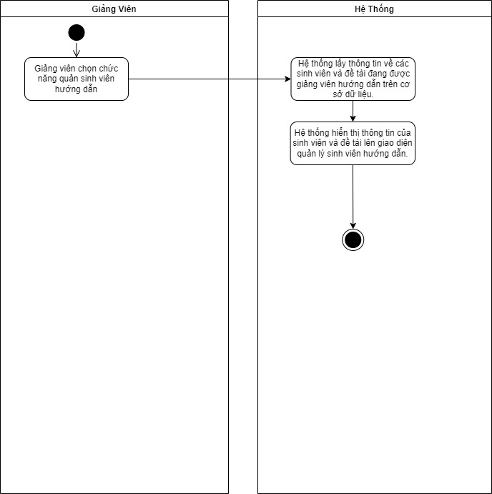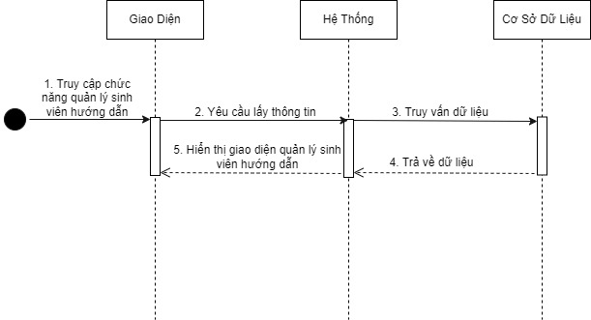

* **Kịch bản Xem chi tiết đề tài**

|  |  |
| --- | --- |
| Tên UC | Xem chi tiết đề tài |
| Mô tả | UC cho phép giảng viên xem chi tiết các đề tài của các sinh viên đang được hướng dẫn. |
| Tên Actor | Giảng viên |
| Tiền điều kiện | Không |
| Hậu điều kiện | Không |
| Điều kiện kích hoạt | Giảng viên chọn chức năng xem chi tiết đề tài từ giao diện quản lý sinh viên hướng dẫn trên ứng dụng. |
| **Hành động tác nhân** | **Phản ứng hệ thống** |
| 1. Giảng viên chọn chức năng quản sinh viên hướng dẫn | 1.1 Hệ thống lấy thông tin về các sinh viên và đề tài đang được giảng viên hướng dẫn trên cơ sở dữ liệu.  1.2 Hệ thống hiển thị thông tin của sinh viên và đề tài lên giao diện quản lý sinh viên hướng dẫn. |
| 2. Giảng viên chọn xem chi tiết đề tài của 1 sinh viên | 2.1 Hệ thống lấy thông tin chi tiết đề tài của đề xuất từ CSDL hiển thị lên giao diện xem chi tiết đề tài. |

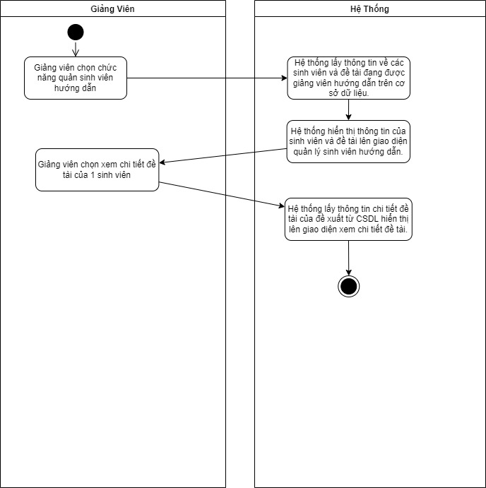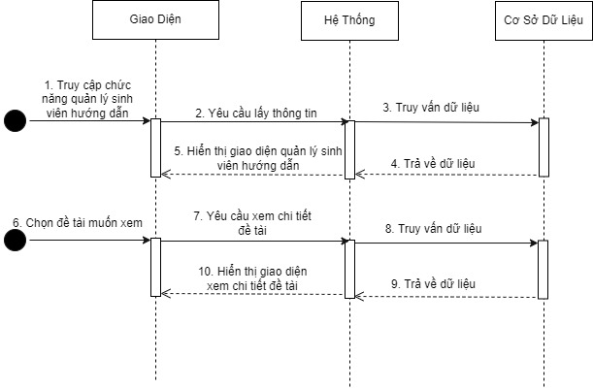

* **Kịch bản Quản lý lập lịch báo cáo**

|  |  |
| --- | --- |
| Tên UC | Quản lý lập lịch báo cáo |
| Mô tả | UC cho phép giảng viên quản lý các lịch báo cáo của sinh viên đang được hướng dẫn |
| Tên Actor | Giảng viên |
| Tiền điều kiện | Không |
| Hậu điều kiện | Không |
| Điều kiện kích hoạt | Giảng viên chọn chức năng quản lý lập lịch báo cáo trên ứng dụng. |
| **Hành động tác nhân** | **Phản ứng hệ thống** |
| 1. Giảng viên chọn chức năng quản lý lập lịch báo cáo | 1.1 Hệ thống lấy thông tin về lịch báo cáo của các sinh đang được giảng viên hướng dẫn trên cơ sở dữ liệu.  1.2 Hệ thống hiển thị thông tin về lịch báo cáo của các sinh lên giao diện quản lý lập lịch báo cáo. |

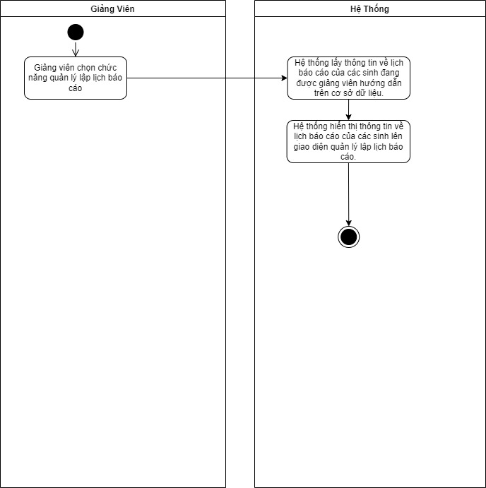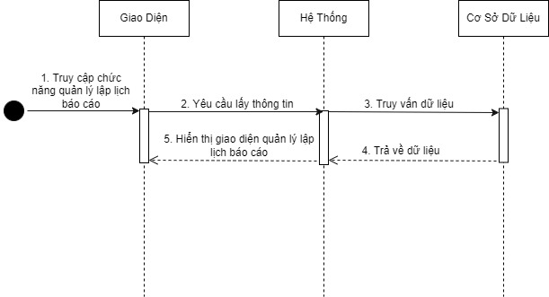

* **Kịch bản Xem danh sách lịch đề xuất**

|  |  |
| --- | --- |
| Tên UC | Xem danh sách lịch đề xuất |
| Mô tả | UC cho phép giảng viên xem danh sách lịch báo cáo đề xuất của sinh viên đang được hướng dẫn |
| Tên Actor | Giảng viên |
| Tiền điều kiện | Không |
| Hậu điều kiện | Không |
| Điều kiện kích hoạt | Giảng viên chọn chức năng xem danh sách lịch đề xuất từ giao diện quản lý lập lịch báo cáo trên ứng dụng. |
| **Hành động tác nhân** | **Phản ứng hệ thống** |
| 1. Giảng viên chọn chức năng quản lý lập lịch báo cáo | 1.1 Hệ thống lấy thông tin về lịch báo cáo của các sinh đang được giảng viên hướng dẫn trên cơ sở dữ liệu.  1.2 Hệ thống hiển thị thông tin về lịch báo cáo của các sinh lên giao diện quản lý lập lịch báo cáo. |
| 2. Giảng viên chọn Xem danh sách lịch đề xuất | 2.1 Hệ thống hiển thị thông tin về các sinh viên đang đề xuất lịch và hiển thị lên giao diện danh sách lịch đề xuất. |
| 3. Giảng viên chọn 1 sinh viên để xem danh sách lịch đề xuất | 3.1 Hệ thống lấy thông tin về lịch báo cáo đề xuất của sinh đang được giảng viên hướng dẫn trên cơ sở dữ liệu.  3.2 Hệ thống hiển thị lịch đề xuất của sinh viên lên giao diện xem chi tiết lịch đề xuất. |
| 4. Giảng viên có thể chọn Phê duyệt hoặc Từ chối lịch đề xuất của sinh viên trên giao diện | 3.1 Nếu giảng viên phê duyệt, hệ thống cập nhật lịch đề xuất lên CSDL.  3.3 Hệ thống hiển thị giao diện xem danh sách lịch đề xuất. |

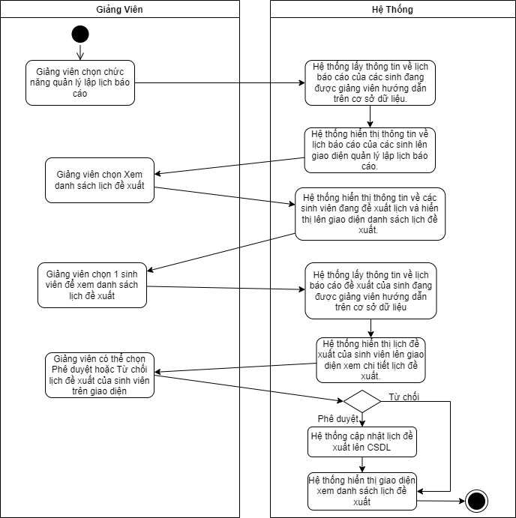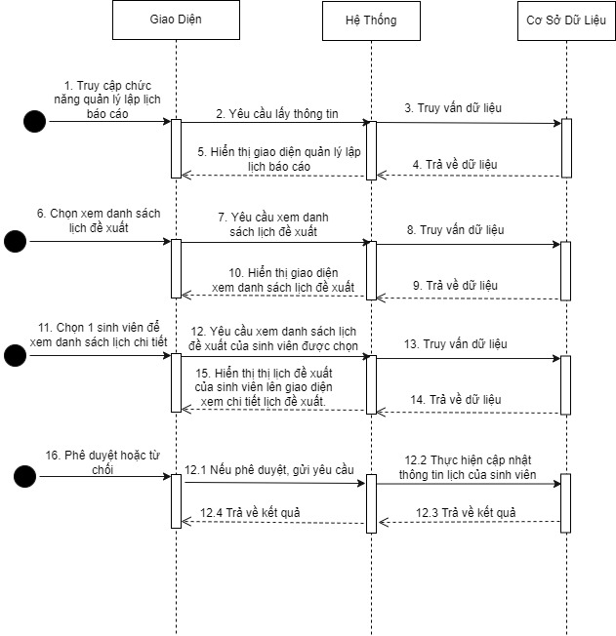

* 1. Sinh viên
* **Quản lý thông tin cá nhân**

|  |  |
| --- | --- |
| Tên UC | Quản lý thông tin cá nhân |
| Mô tả | UC cho phép sinh viên xem thông tin chi tiết của mình |
| Tên Actor | Sinh viên |
| Tiền điều kiện | Không |
| Hậu điều kiện | Không |
| Điều kiện kích hoạt | Sinh viên chọn chức năng quản lý thông tin cá nhân trên ứng dụng. |
| **Hành động tác nhân** | **Phản ứng hệ thống** |
| 1. Sinh viên chọn chức năng quản lý thông tin cá nhân | 1.1 Hệ thống lấy thông tin của sinh viên trên cơ sở dữ liệu.  1.2 Hệ thống hiển thị thông tin sinh viên lên giao diện quản lý thông tin cá nhân. |

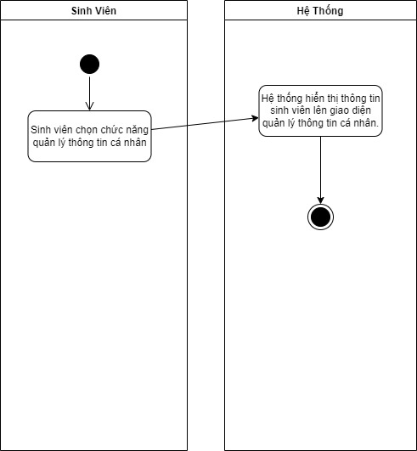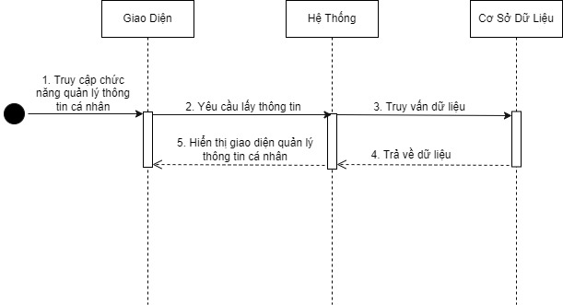

* **Sửa thông tin cá nhân**

|  |  |
| --- | --- |
| Tên UC | Sửa thông tin cá nhân |
| Mô tả | UC cho phép sinh viên sửa thông tin chi tiết của mình |
| Tên Actor | Sinh viên |
| Tiền điều kiện | Không |
| Hậu điều kiện | Không |
| Điều kiện kích hoạt | Sinh viên chọn chức năng quản lý thông tin cá nhân trên ứng dụng. |
| **Hành động tác nhân** | **Phản ứng hệ thống** |
| 1. Sinh viên chọn chức năng quản lý thông tin cá nhân | 1.1 Hệ thống lấy thông tin của sinh viên trên cơ sở dữ liệu.  1.2 Hệ thống hiển thị thông tin sinh viên lên giao diện quản lý thông tin cá nhân. |
| 2. Sinh viên sửa các trường thông tin của mình đã được hiển thị trên giao diện, sau đó bấm lưu | 2.1 Hệ thống kiểm tra thông tin đã sửa của sinh viên (Nếu thiếu thông tin chuyển qua ngoại lệ 1).  2.2 Hệ thống lưu thông tin của sinh viên lên CSDL.  2.3 Hệ thống thông báo sửa thành công. |
| **Ngoại lệ** |  |
| 1. Khi sinh viên nhập thiếu thông tin bắt buộc. | 1.1 Hệ thống thông báo đã nhập thiếu thông tin bắt buộc. |

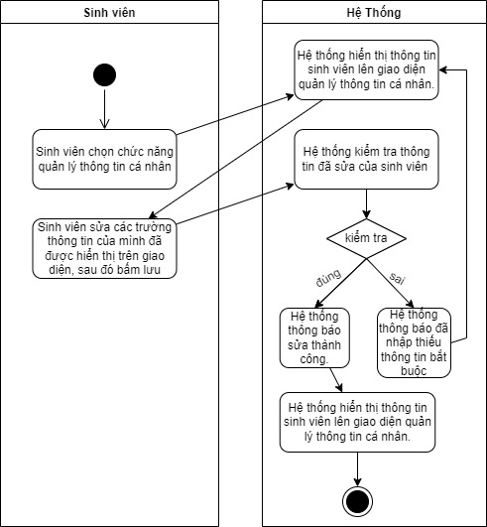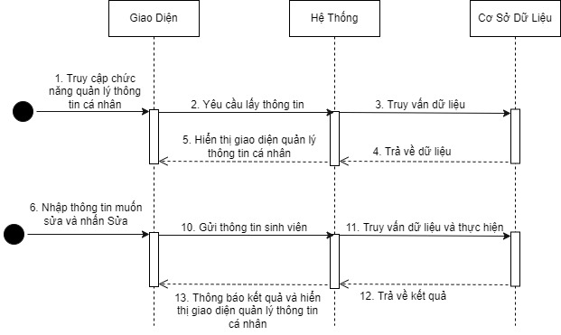

* **Quản lý đề tài**

|  |  |
| --- | --- |
| Tên UC | Quản lý đề tài |
| Mô tả | UC cho phép sinh viên quản lý các đề tài của mình. |
| Tên Actor | Sinh viên |
| Tiền điều kiện | Không |
| Hậu điều kiện | Không |
| Điều kiện kích hoạt | Sinh viên chọn chức năng quản lý đề tài trên ứng dụng. |
| **Hành động tác nhân** | **Phản ứng hệ thống** |
| 1. Sinh viên chọn chức năng quản lý đề tài | 1.1 Hệ thống lấy thông tin về các đề tài của sinh viên trên cơ sở dữ liệu.  1.2 Hệ thống hiển thị thông tin đề tài của sinh viên lên giao diện quản lý đề tài. |

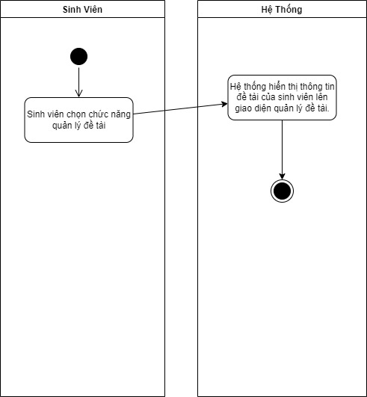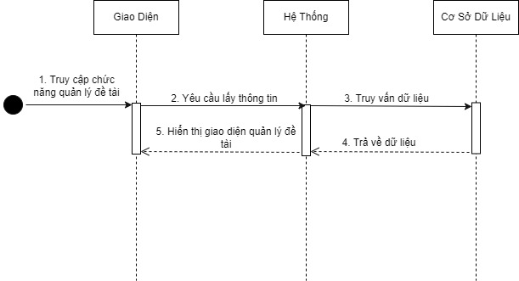

* **Thêm đề tài**

|  |  |
| --- | --- |
| Tên UC | Thêm đề tài |
| Mô tả | UC cho phép sinh viên tạo thêm đề tài |
| Tên Actor | Sinh viên |
| Tiền điều kiện | Sinh viên chưa có 1 đề tài nào |
| Hậu điều kiện | Không |
| Điều kiện kích hoạt | Sinh viên chọn chức năng thêm đề tài từ giao diện quản lý đề tài trên ứng dụng. |
| **Hành động tác nhân** | **Phản ứng hệ thống** |
| 1. Sinh viên chọn chức năng quản lý đề tài | 1.1 Hệ thống lấy thông tin về các đề tài của sinh viên trên cơ sở dữ liệu.  1.2 Hệ thống hiển thị thông tin đề tài của sinh viên lên giao diện quản lý đề tài. |
| 2. Sinh viên chọn chức năng thêm đề tài | 2.1 Hệ thống hiển thị giao diện thêm đề tài cho sinh viên |
| 3. Sinh viên điền đầy đủ thông tin đề tài và ấn Tạo | 3.1 Hệ thống kiểm tra thông tin đã nhập của sinh viên (Nếu thiếu thông tin chuyển qua ngoại lệ 1).  3.2 Hệ thống lưu thông tin đề tài của sinh viên lên CSDL.  3.3 Hệ thống thông báo tạo đề tài thành công.  3.4 Hệ thống hiển thị giao diện quản lý đề tài. |
| **Ngoại lệ** |  |
| 1. Khi sinh viên nhập thiếu thông tin bắt buộc. | 1.1 Hệ thống thông báo đã nhập thiếu thông tin bắt buộc.  1.2 Hệ thống hiển thị giao diện thêm đề tài. |

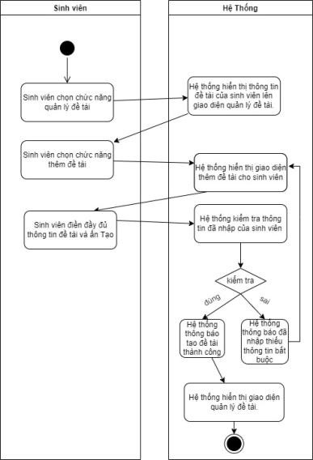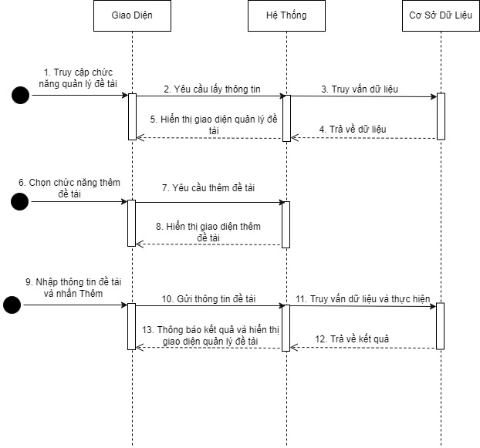

* **Sửa đề tài**

|  |  |
| --- | --- |
| Tên UC | Sửa đề tài |
| Mô tả | UC cho phép sinh viên sửa đề tài |
| Tên Actor | Sinh viên |
| Tiền điều kiện | Thời gian làm đồ án chưa bắt đầu |
| Hậu điều kiện | Không |
| Điều kiện kích hoạt | Sinh viên chọn chức năng sửa đề tài từ giao diện quản lý đề tài trên ứng dụng. |
| **Hành động tác nhân** | **Phản ứng hệ thống** |
| 1. Sinh viên chọn chức năng quản lý đề tài | 1.1 Hệ thống lấy thông tin về các đề tài của sinh viên trên cơ sở dữ liệu.  1.2 Hệ thống hiển thị thông tin đề tài của sinh viên lên giao diện quản lý đề tài. |
| 2. Sinh viên chọn chức năng sửa đề tài | 2.1 Hệ thống hiển thị giao diện sửa đề tài cho sinh viên |
| 3. Sinh viên điền đầy đủ thông tin cần sửa của đề tài và ấn Sửa | 3.1 Hệ thống kiểm tra thông tin đã nhập của sinh viên (Nếu thiếu thông tin chuyển qua ngoại lệ 1).  3.2 Hệ thống lưu thông tin đề tài của sinh viên lên CSDL.  3.3 Hệ thống thông báo sửa đề tài thành công.  3.4 Hệ thống hiển thị giao diện quản lý đề tài. |
| **Ngoại lệ** |  |
| 1. Khi sinh viên nhập thiếu thông tin bắt buộc. | 1.1 Hệ thống thông báo đã nhập thiếu thông tin bắt buộc.  1.2 Hệ thống hiển thị giao diện Sửa đề tài. |

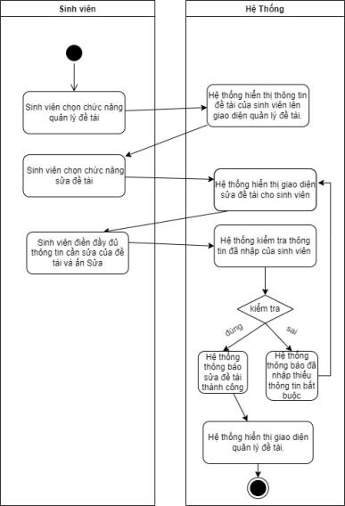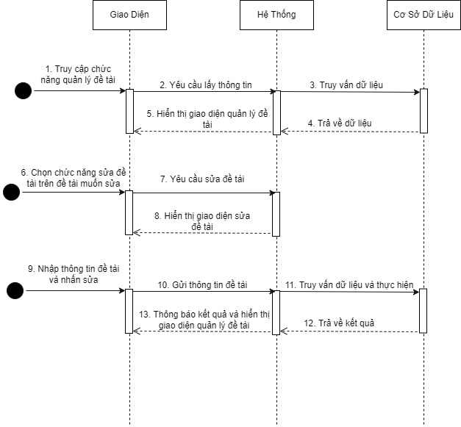

* **Xoá đề tài**

|  |  |
| --- | --- |
| Tên UC | Xoá đề tài |
| Mô tả | UC cho phép sinh viên xoá đề tài |
| Tên Actor | Sinh viên |
| Tiền điều kiện | Thời gian làm đồ án chưa bắt đầu và đề tài chưa được ai hướng dẫn |
| Hậu điều kiện | Không |
| Điều kiện kích hoạt | Sinh viên chọn chức năng xoá đề tài từ giao diện quản lý đề tài trên ứng dụng. |
| **Hành động tác nhân** | **Phản ứng hệ thống** |
| 1. Sinh viên chọn chức năng quản lý đề tài | 1.1 Hệ thống lấy thông tin về các đề tài của sinh viên trên cơ sở dữ liệu.  1.2 Hệ thống hiển thị thông tin đề tài của sinh viên lên giao diện quản lý đề tài. |
| 2. Sinh viên chọn đề tài muốn xoá và ấn nút xoá | 2.1 Hệ thống đưa ra lựa chọn xác nhận xoá với Sinh viên (nếu không xác nhận thì chuyển sang ngoại lệ 1) |
| 3. Sinh viên xác nhận xoá. | 3.1 Hệ thống xoá đề tài khỏi cơ sở dữ liệu.  3.2 Hệ thống gửi thông báo xoá thành công.  3.4 Hệ thống hiển trị giao diện quản lý đề tài. |
| **Ngoại lệ** |  |
| 1. Sinh viên chọn không xoá | 1.1 Hệ thống hiển thị giao diện quản lý đề tài. |

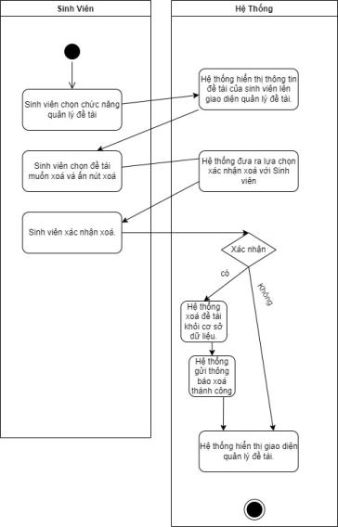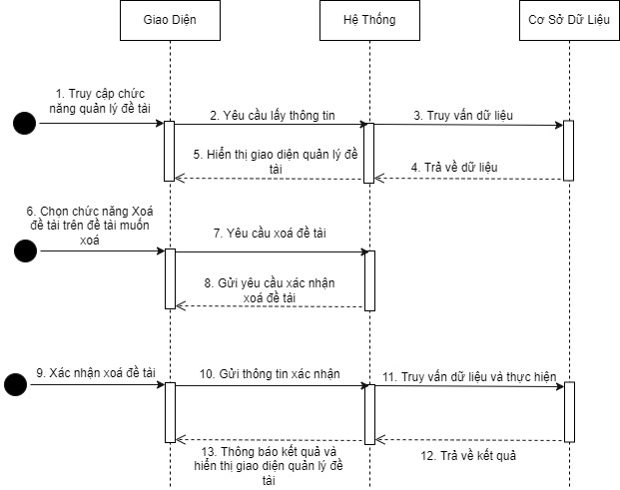

* **Xem danh sách giảng viên**

|  |  |
| --- | --- |
| Tên UC | Xem danh sách giảng viên |
| Mô tả | UC cho phép sinh viên xem danh sách các giảng viên để lựa chọn giảng viên hướng dẫn phù hợp |
| Tên Actor | Sinh viên |
| Tiền điều kiện | Không |
| Hậu điều kiện | Không |
| Điều kiện kích hoạt | Sinh viên chọn chức năng xem danh sách giảng viên trên ứng dụng. |
| **Hành động tác nhân** | **Phản ứng hệ thống** |
| 1. Sinh viên chọn chức năng xem danh sách giảng viên | 1.1 Hệ thống lấy thông tin về các giảng viên trên cơ sở dữ liệu.  1.2 Hệ thống hiển thị thông về các giảng viên lên giao diện danh sách giảng viên. |

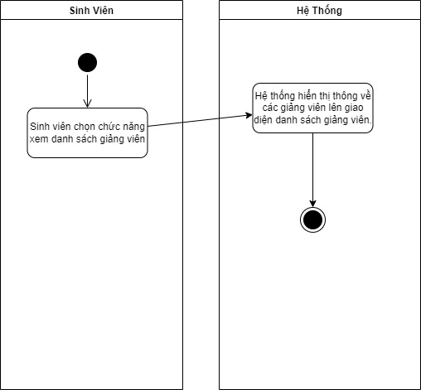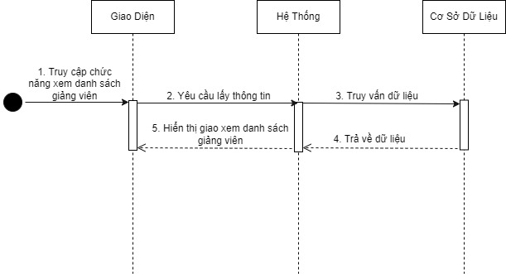

* **Xem thông tin giảng viên**

|  |  |
| --- | --- |
| Tên UC | Xem thông tin giảng viên |
| Mô tả | UC cho phép sinh viên xem thông tin chi tiết giảng viên để đề xuất đề tài của mình |
| Tên Actor | Sinh viên |
| Tiền điều kiện | Không |
| Hậu điều kiện | Không |
| Điều kiện kích hoạt | Sinh viên chọn chức năng xem thông tin giảng viên từ giao diện xem danh sách giảng viên trên ứng dụng. |
| **Hành động tác nhân** | **Phản ứng hệ thống** |
| 1. Sinh viên chọn chức năng xem danh sách giảng viên | 1.1 Hệ thống lấy thông tin về các giảng viên trên cơ sở dữ liệu.  1.2 Hệ thống hiển thị thông về các giảng viên lên giao diện danh sách giảng viên. |
| 2. Sinh viên chọn chức năng xem chi tiết giảng viên | 2.1 Hệ thống lấy thông tin chi tiết về giảng viên được chọn trên cơ sở dữ liệu.  1.2 Hệ thống hiển thị thông chi tiết về giảng viên lên giao diện xem chi tiết giảng viên. |
| 3. Sinh viên có thể chọn nút Đề xuất để đề xuất đề tài của mình trên giao diện. | 3.1 Nếu sinh viên chọn Đề xuất, hệ thống tạo đề xuất và cập nhật đề xuất của sinh viên lên CSDL và hiển thị thông báo thành công.  3.2 Hệ thống hiển thị giao diện xem danh sách giảng viên đề xuất. |

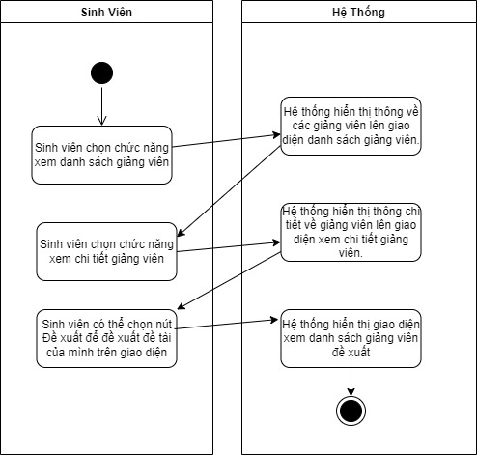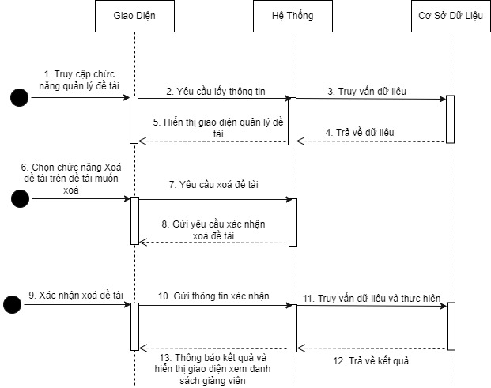

* **Quản lý lịch báo cáo**

|  |  |
| --- | --- |
| Tên UC | Quản lý lịch báo cáo |
| Mô tả | UC cho phép sinh viên quản lý lịch báo cáo của mình |
| Tên Actor | Sinh viên |
| Tiền điều kiện | Sinh viên đã có giảng viên hướng dẫn |
| Hậu điều kiện | Không |
| Điều kiện kích hoạt | Sinh viên chọn chức năng quản lý lịch báo cáo trên ứng dụng. |
| **Hành động tác nhân** | **Phản ứng hệ thống** |
| 1. Sinh viên chọn chức năng quản lý lịch báo cáo | 1.1 Hệ thống lấy thông tin về lịch báo cáo của sinh viên trên cơ sở dữ liệu.  1.2 Hệ thống hiển thị thông tin về lịch báo cáo của sinh viên lên giao diện quản lý lịch báo cáo. |

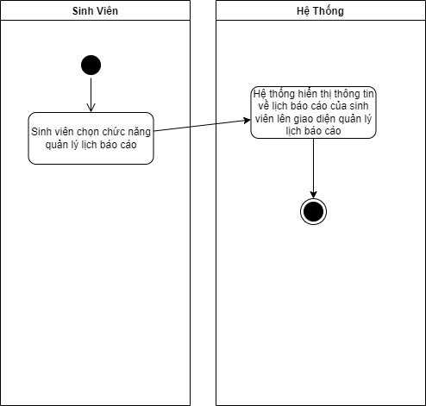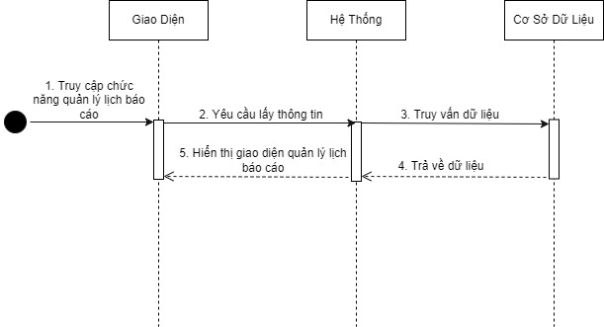

* **Thêm lịch báo cáo**

|  |  |
| --- | --- |
| Tên UC | Thêm lịch báo cáo |
| Mô tả | UC cho phép sinh viên thêm lịch báo cáo của mình |
| Tên Actor | Sinh viên |
| Tiền điều kiện | Sinh viên đã có giảng viên hướng dẫn |
| Hậu điều kiện | Không |
| Điều kiện kích hoạt | Sinh viên chọn chức năng thêm lịch báo cáo từ giao diện quản lý lịch báo cáo trên ứng dụng. |
| **Hành động tác nhân** | **Phản ứng hệ thống** |
| 1. Sinh viên chọn chức năng quản lý lịch báo cáo | 1.1 Hệ thống lấy thông tin về lịch báo cáo của sinh viên trên cơ sở dữ liệu.  1.2 Hệ thống hiển thị thông tin về lịch báo cáo của sinh viên lên giao diện quản lý lịch báo cáo. |
| 2. Sinh viên chọn chức năng thêm lịch báo cáo | 2.1 Hệ thống hiển thị giao diện thêm lịch báo cáo cho sinh viên |
| 3. Sinh viên điền thông tin về lịch báo cáo và ấn Thêm | 3.1 Hệ thống kiểm tra thông tin đã nhập của sinh viên (Nếu thiếu thông tin chuyển qua ngoại lệ 1).  3.2 Hệ thống lưu thông tin về lịch báo cáo của sinh viên lên CSDL.  3.3 Hệ thống thông báo thêm lịch báo cáo thành công.  3.4 Hệ thống hiển thị giao diện quản lý lịch báo cáo. |
| Ngoại lệ |  |
| 1. Khi sinh viên nhập thiếu thông tin bắt buộc. | 1.1 Hệ thống thông báo đã nhập thiếu thông tin bắt buộc.  1.2 Hệ thống hiển thị giao diện thêm lịch báo cáo. |

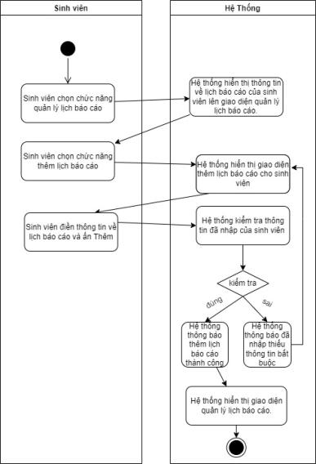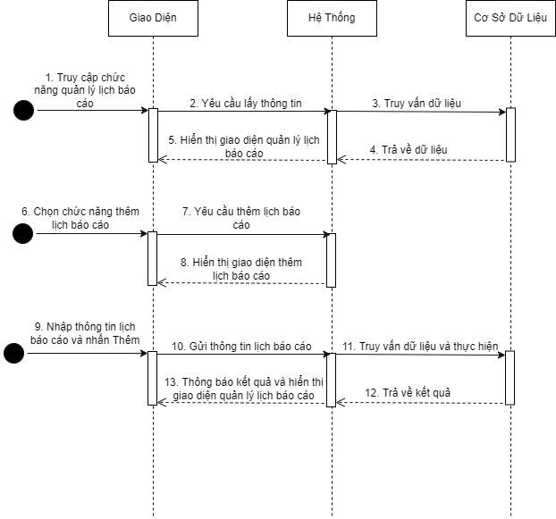

* **Sửa lịch báo cáo**

|  |  |
| --- | --- |
| Tên UC | Sửa lịch báo cáo |
| Mô tả | UC cho phép sinh viên sửa lịch báo cáo của mình |
| Tên Actor | Sinh viên |
| Tiền điều kiện | Sinh viên đã có giảng viên hướng dẫn |
| Hậu điều kiện | Không |
| Điều kiện kích hoạt | Sinh viên chọn chức năng sửa lịch báo cáo từ giao diện quản lý lịch báo cáo trên ứng dụng. |
| **Hành động tác nhân** | **Phản ứng hệ thống** |
| 1. Sinh viên chọn chức năng quản lý lịch báo cáo | 1.1 Hệ thống lấy thông tin về lịch báo cáo của sinh viên trên cơ sở dữ liệu.  1.2 Hệ thống hiển thị thông tin về lịch báo cáo của sinh viên lên giao diện quản lý lịch báo cáo. |
| 2. Sinh viên chọn chức năng sửa lịch báo cáo | 2.1 Hệ thống hiển thị giao diện sửa lịch báo cáo cho sinh viên |
| 3. Sinh viên điền thông tin cần sửa về lịch báo cáo và ấn Sửa | 3.1 Hệ thống kiểm tra thông tin đã nhập của sinh viên (Nếu thiếu thông tin chuyển qua ngoại lệ 1).  3.2 Hệ thống lưu thông tin về lịch báo cáo của sinh viên lên CSDL.  3.3 Hệ thống thông báo sửa lịch báo cáo thành công.  3.4 Hệ thống hiển thị giao diện quản lý lịch báo cáo. |
| Ngoại lệ |  |
| 1. Khi sinh viên nhập thiếu thông tin bắt buộc. | 1.1 Hệ thống thông báo đã nhập thiếu thông tin bắt buộc.  1.2 Hệ thống hiển thị giao diện sửa lịch báo cáo. |

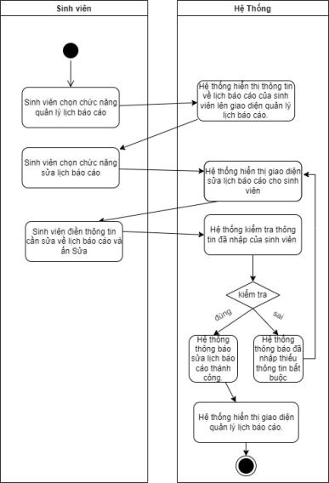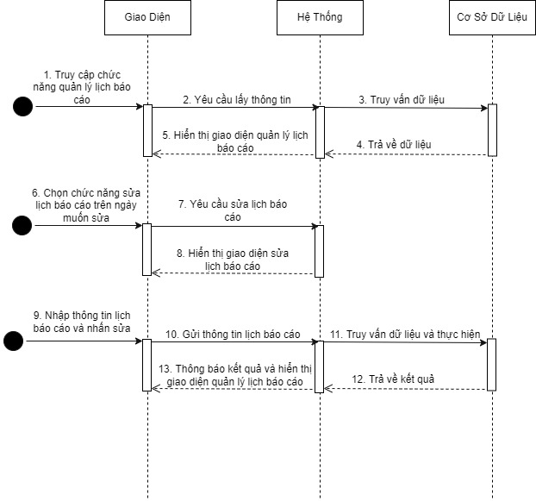

* **Xoá lịch báo cáo**

|  |  |
| --- | --- |
| Tên UC | Xoá lịch báo cáo |
| Mô tả | UC cho phép sinh viên xoá một phần lịch báo cáo |
| Tên Actor | Sinh viên |
| Tiền điều kiện | Chưa quá thời gian phần lịch báo cáo bị xoá |
| Hậu điều kiện | Không |
| Điều kiện kích hoạt | Sinh viên chọn chức năng xoá lịch báo cáo từ giao diện quản lý lịch báo cáo trên ứng dụng. |
| **Hành động tác nhân** | **Phản ứng hệ thống** |
| 1. Sinh viên chọn chức năng quản lý lịch báo cáo | 1.1 Hệ thống lấy thông tin về lịch báo cáo của sinh viên trên cơ sở dữ liệu.  1.2 Hệ thống hiển thị thông tin về lịch báo cáo của sinh viên lên giao diện quản lý lịch báo cáo. |
| 2. Sinh viên chọn đề ngày muốn xoá và ấn nút xoá | 2.1 Hệ thống đưa ra lựa chọn xác nhận xoá với Sinh viên (nếu không xác nhận thì chuyển sang ngoại lệ 1) |
| 3. Sinh viên xác nhận xoá. | 3.1 Hệ thống xoá ngày được chọn khỏi lịch báo cáo trong cơ sở dữ liệu.  3.2 Hệ thống gửi thông báo xoá thành công.  3.4 Hệ thống hiển trị giao diện quản lý lịch báo cáo. |
| **Ngoại lệ** |  |
| 1. Sinh viên chọn không xoá | 1.1 Hệ thống hiển thị giao diện quản lý lịch báo cáo. |

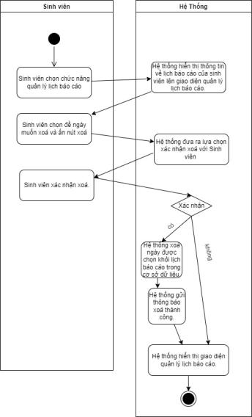

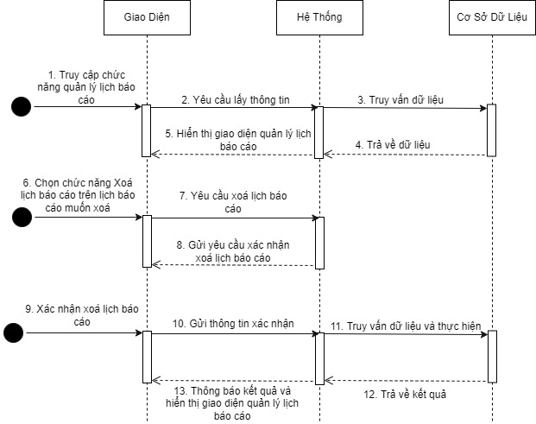

**CHƯƠNG 3: XÂY DỰNG LỚP**

**3.1 Xây dựng biểu đồ lớp tham gia vào ca sử dụng:**

* **Module đăng nhập**
* Lớp biên: GUI_Đăng nhập là lớp giao diện giao tiếp với người sử dụng.
* Lớp điều khiển: CTL_Đăng nhập.
* Lớp thực thể: Tài khoản

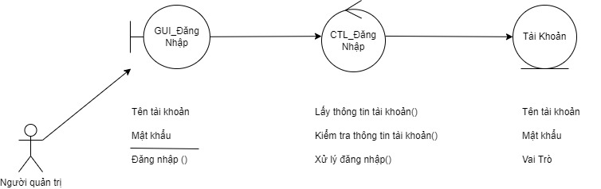

* **Module quản lý đợt làm đồ án**
* Lớp biên: GUI_Quản lý đợt làm đồ án là lớp giao diện giao tiếp với người sử dụng.
* Lớp điều khiển: CTL_Đợt làm đồ án.
* Lớp thực thể: Đợt làm đồ án, Sinh viên, Giảng viên

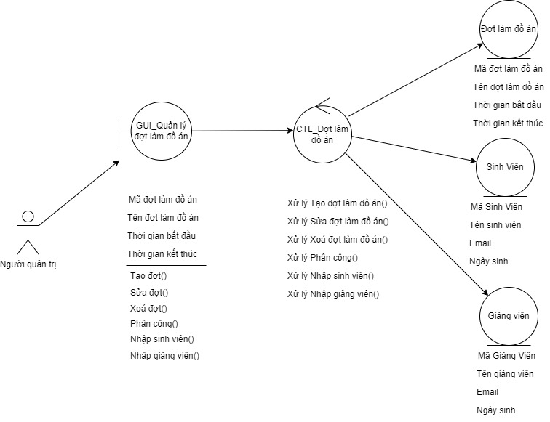

* **Module quản lý sinh viên**
* Lớp biên: GUI_Quản lý sinh viên là lớp giao diện giao tiếp với người sử dụng.
* Lớp điều khiển: CTL_Sinh viên.
* Lớp thực thể: Sinh viên

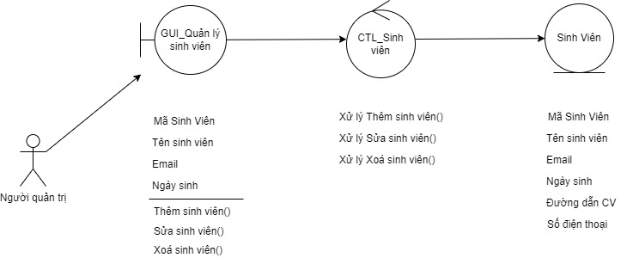

* **Module quản lý giảng viên**
* Lớp biên: GUI_Quản lý giảng viên là lớp giao diện giao tiếp với người sử dụng.
* Lớp điều khiển: CTL_Giảng viên.
* Lớp thực thể: Giảng viên

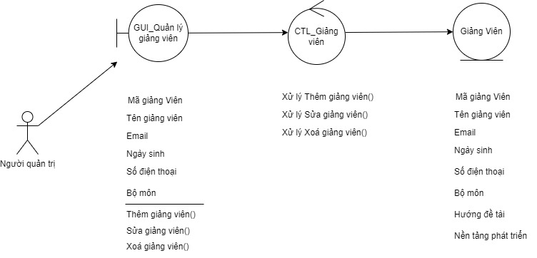

* **Module Quản lý thông tin giảng viên**
* Lớp biên: GUI_Quản lý thông tin giảng viên là lớp giao diện giao tiếp với người sử dụng.
* Lớp điều khiển: CTL_Giảng viên.
* Lớp thực thể: Giảng viên

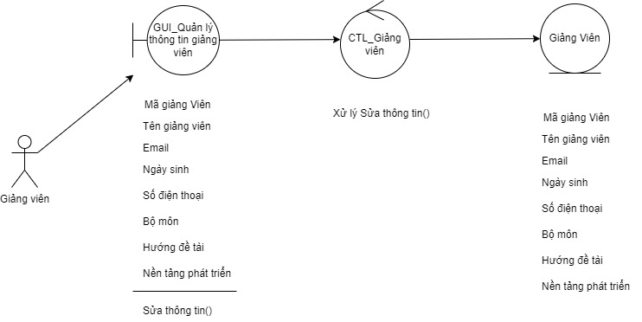

* **Module Quản lý đề xuất sinh viên**
* Lớp biên: GUI_Quản lý đề xuất sinh viên là lớp giao diện giao tiếp với người sử dụng.
* Lớp điều khiển: CTL_Đề xuất.
* Lớp thực thể: Đề xuất, Đề tài

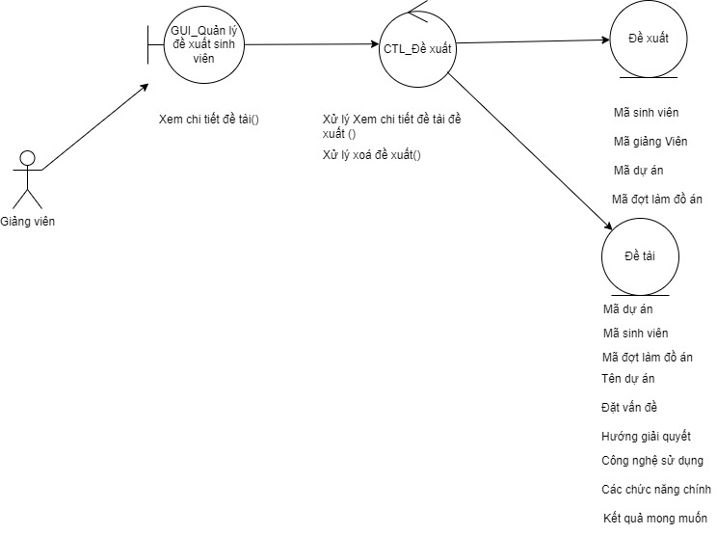

* **Module Quản lý sinh viên hướng dẫn**
* Lớp biên: GUI_Quản lý sinh viên hướng dẫn là lớp giao diện giao tiếp với người sử dụng.
* Lớp điều khiển: CTL_Giảng viên.
* Lớp thực thể: Sinh Viên Hướng Dẫn, Đề tài

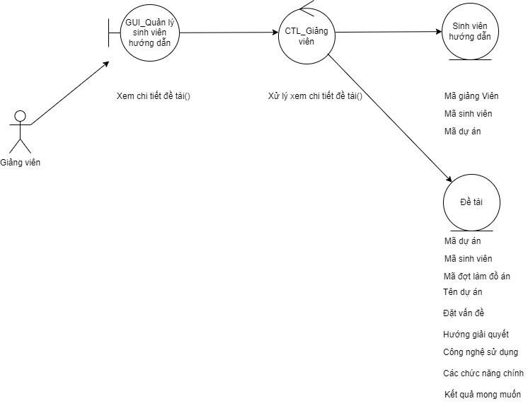

* **Module Quản lý lập lịch báo cáo**
* Lớp biên: GUI_Quản lý lập lịch báo cáo là lớp giao diện giao tiếp với người sử dụng.
* Lớp điều khiển: CTL_Lịch Báo Cáo.
* Lớp thực thể: Lịch báo cáo

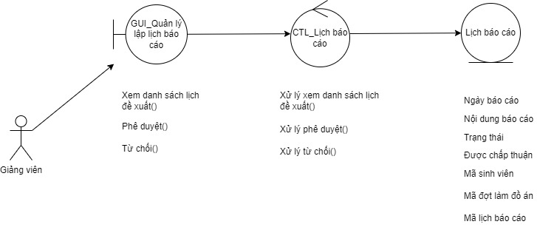

* **Module Quản lý thông tin cá nhân**
* Lớp biên: GUI_Quản lý thông tin cá nhân là lớp giao diện giao tiếp với người sử dụng.
* Lớp điều khiển: CTL_Sinh Viên.
* Lớp thực thể: Sinh Viên

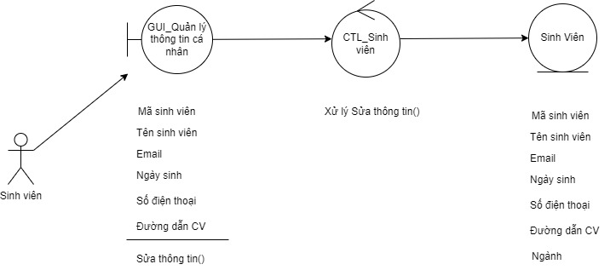

* **Module Quản lý đề tài**
* Lớp biên: GUI_Quản lý đề tài là lớp giao diện giao tiếp với người sử dụng.
* Lớp điều khiển: CTL_Đề tài.
* Lớp thực thể: Đề tài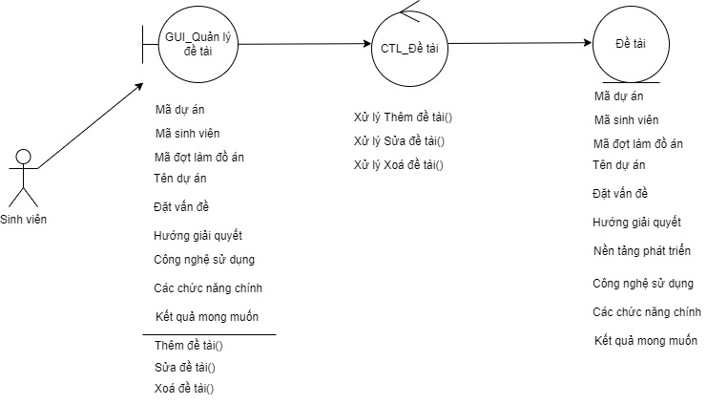
* **Module Xem danh sách giảng viên**
* Lớp biên: GUI_ Xem danh sách giảng viên là lớp giao diện giao tiếp với người sử dụng.
* Lớp điều khiển: CTL_SinhVien

Lớp thực thể: Sinh Viên, Giảng Viên, Đề xuất

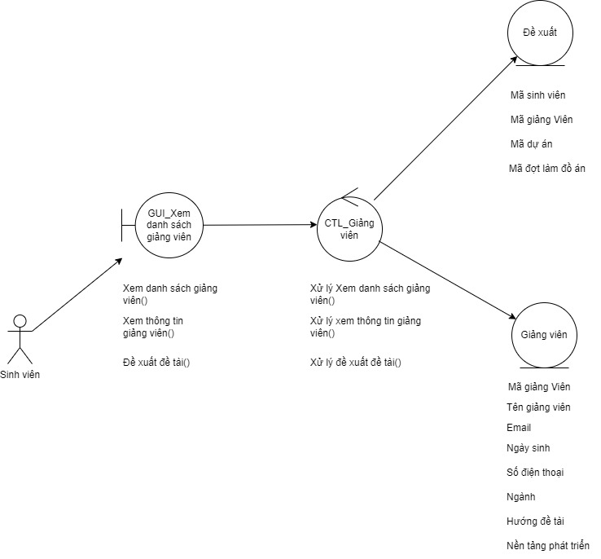

* **Module Quản lý lịch báo cáo**
* Lớp biên: GUI_ Quản lý lịch báo cáo là lớp giao diện giao tiếp với người sử dụng.
* Lớp điều khiển: CTL_Lịch báo cáo

Lớp thực thể: Lịch báo cáo

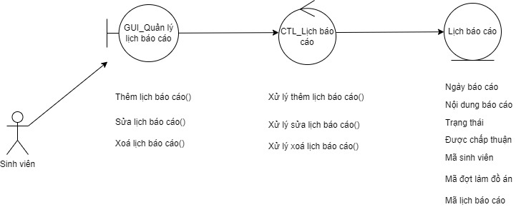

Xây dựng biểu đồ lớp (class diagram):

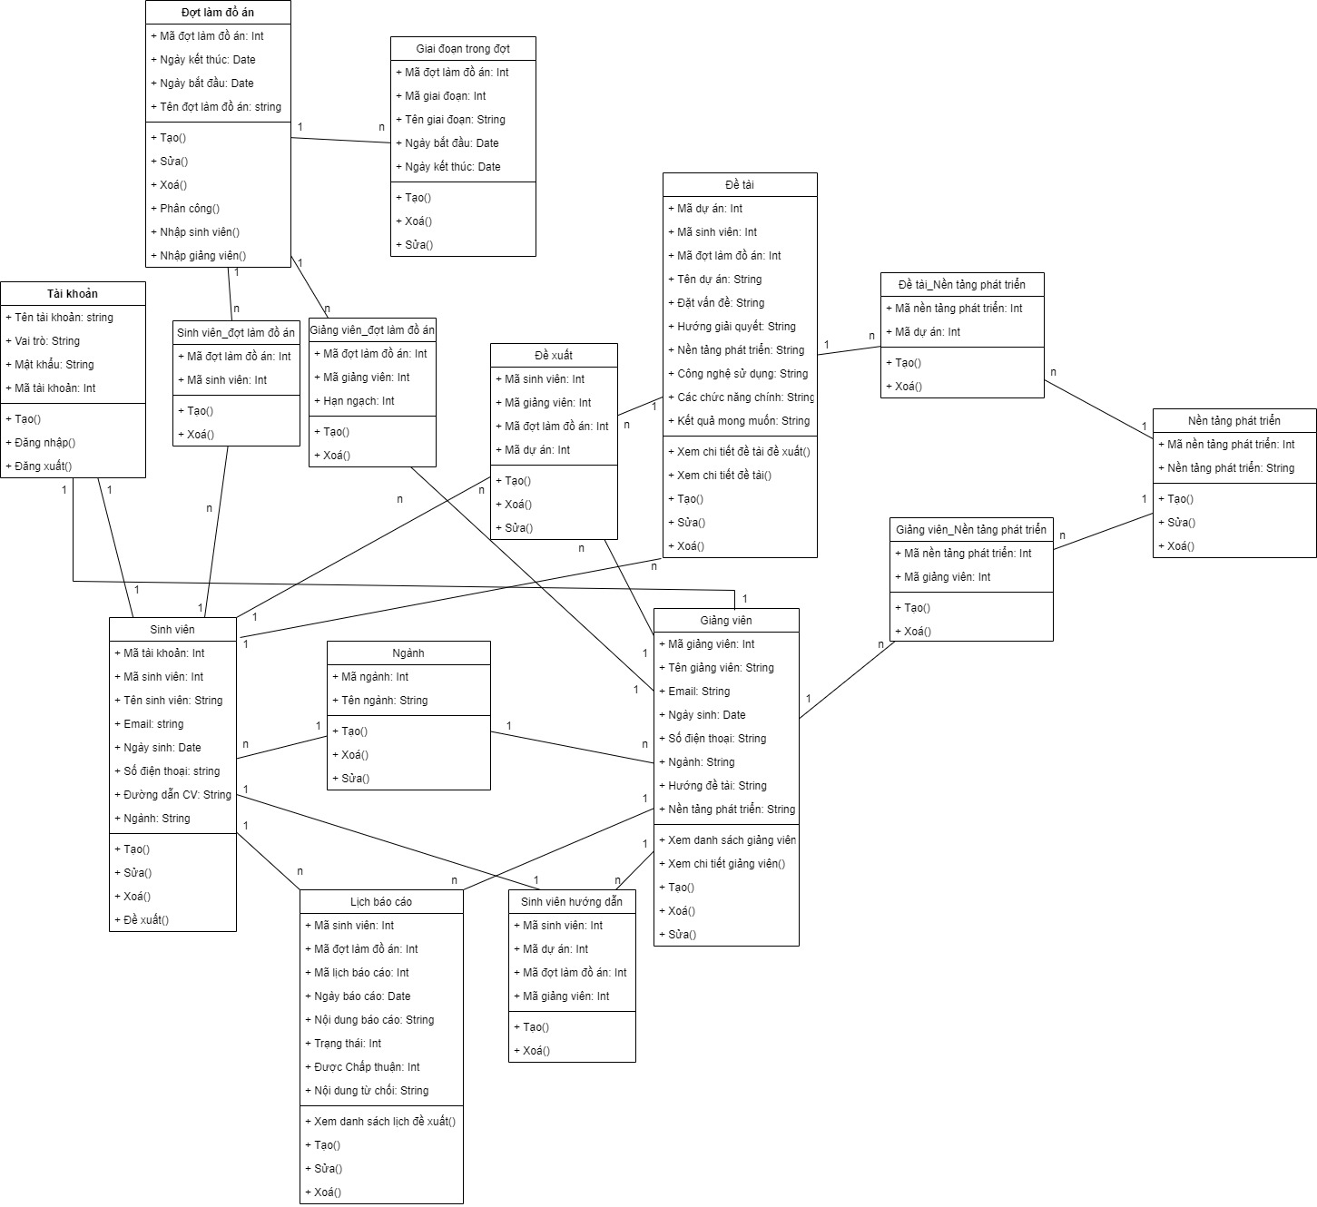

2. Thiết kế CSDL

2.1 Liệt kê, xác định thực thể

* + TÀI KHOẢN(Mã tài khoản, Tên tài khoản, Mật khẩu, Vai Trò)
  + SINH VIÊN(Mã sinh viên, Tên sinh viên, Email, Ngày sinh, Số điện thoại, Đường dẫn CV, Ngành)
  + GIẢNG VIÊN(Mã giảng viên, Tên giảng viên, Email, Ngày sinh, Số điện thoại, Ngành, Hướng đề tài, Nền tảng phát triển)
  + NGÀNH(Mã ngành, Tên ngành)
  + ĐỢT LÀM ĐỒ ÁN(Mã đợt làm đồ án, Ngày bắt đầu, Ngày kết thúc, Tên đợt làm đồ án)
  + GIAI ĐOẠN(Mã giai đoạn, Tên giai đoạn, Ngày bắt đầu, Ngày kết thúc)
  + ĐỀ TÀI(Mã dự án, Tên dự án, Đặt vấn đề, Hướng giải quyết, Nền tảng phát triển, Công nghệ sử dụng, Đặt vấn đề, Kết quả mong muốn)
  + LỊCH BÁO CÁO(Mã lịch báo cáo, Ngày báo cáo, Nội dung báo cáo, Trạng thái, Được chấp thuận, Nội dung từ chối)
  + NỀN TẢNG PHÁT TRIỂN(Mã nền tảng phát triển, Tên nền tảng phát triển)

2.2 Xác định các ràng buộc

* + 1 Sinh viên chỉ có 1 Tài khoản và 1 tài khoản chỉ dành cho 1 sinh viên duy nhất

=> Quan hệ 1 – 1

* + 1 Giảng viên chỉ có 1 Tài khoản và 1 tài khoản chỉ dành cho 1 giảng viên duy nhất

=> Quan hệ 1 – 1

* + 1 Sinh viên có thể tham gia nhiều Đợt làm đồ án và 1 đợt làm đồ án có thể chứa nhiều sinh viên

=> Quan hệ n – n => Bảng phụ SINH VIÊN_ĐỢT LÀM ĐỒ ÁN

* + 1 Sinh viên chỉ thuộc 1 Ngành và 1 Ngành có thể có nhiều Sinh viên => Quan hệ 1 – n
  + 1 Sinh viên có thể có nhiều Đề tài nhưng 1 Đề tài chỉ thuộc 1 Sinh viên

=> Quan hệ 1 – n

* + 1 Sinh viên có thể tạo nhiều Lịch báo cáo nhưng 1 Lịch báo cáo chỉ thuộc 1 Sinh viên

=> Quan hệ 1 – n

* + 1 Sinh viên có thể đề xuất Đề tài với nhiều Giảng viên và Giảng viên có thể nhận nhiều đề xuất Đề tài của sinh viên

=> Quan hệ n – n => Bảng phụ ĐỀ XUẤT

* + 1 Sinh viên có thể có 1 Giảng viên hướng dẫn nhưng 1 Giảng viên có thể hướng dẫn nhiều Sinh Viên

=> Quan hệ 1 – n => Sinh bảng phụ dễ quản lý SINH VIÊN HƯỚNG DẪN

* + 1 Giảng viên chỉ thuộc 1 Ngành nhưng 1 Ngành có thể chứa nhiều Giảng viên

=> Quan hệ 1 – n

* + 1 Giảng viên quản có thể quản lý Lịch báo cáo cho nhiều Sinh viên nhưng Lịch báo cáo của sinh viên chỉ có thể đề xuất cho Giảng viên đang hướng dẫn

=> Quan hệ 1 – n

* + 1 Giảng Viên có thể tham gia nhiều Đợt làm đồ án và 1 Đợt làm đồ án có thể chứa nhiều Giảng viên

=> Quan hệ n – n => Bảng phụ GIẢNG VIÊN_ĐỢT LÀM ĐỒ ÁN

* + 1 Giảng Viên có thể nhận đề xuất của nhiều Đề tài và 1 Đề tài có thể đề xuất cho nhiều Giảng viên

=> Quan hệ n - n => Bảng phụ ĐỀ XUẤT

* + 1 Giảng Viên có thể có nhiều Nền tảng phát triển và 1 nền tảng phát triển có thể thuộc nhiều Giảng viên

=> Quan hệ n – n => Bảng phụ Giảng Viên _Nền tảng phát triển

* + 1 Đề tài có thể có nhiều Nền tảng phát triển và 1 nền tảng phát triển có thể thuộc nhiều Đề tài

=> Quan hệ n – n => Bảng phụ Đề tài_Nền tảng phát triển

* + 1 Đề tài có thể đề xuất nhiều Giảng Viên nhưng 1 Đề xuất chỉ chứa 1 đề tài

=> Quan hệ 1 - n

* + 1 Đợt làm đồ án có thể chứa nhiều Giai đoạn nhưng 1 Giai đoạn chỉ thuộc 1 Đợt làm đồ án

=> Quan hệ 1 – n

Mô hình quan hệ

Sơ đồ Thực thể liên kết (ERD)

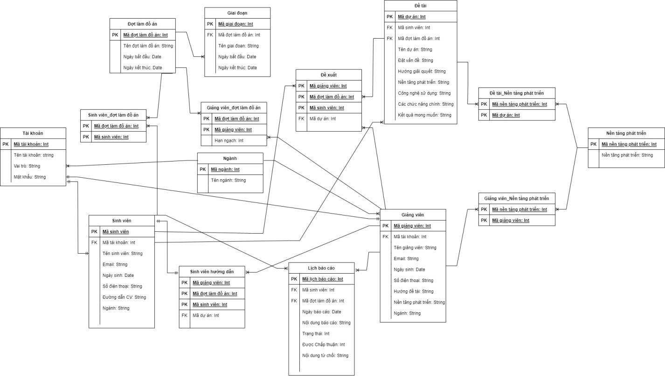

3. Thiết kế giao diện

<https://www.figma.com/file/PVkzTf2d3KvFPZIoSJa8VB/Untitled?node-id=0%3A1>